|  |  |  |
| --- | --- | --- |
| **Laboratorium Projektowania Aplikacji Internetowych 1**  Wydział Elektrotechniki Automatyki i Informatyki  Politechnika Świętokrzyska | | |
| Studia: **Stacjonarne I stopnia** | Kierunek: **Informatyka** | |
| Data wykonania:  **19.12.2017** | Zespół: **06** | Grupa: **3ID13B** |
| Godzina wykonania:  **8:00 – 9:30** | Skład zespołu:   1. **Bartłomiej Osak** 2. **Tomasz Pasternak** | |
| Numer laboratorium: | Temat ćwiczenia: | |
| **5** | **PHP II** | |

**Zadanie 1.**

**Opracować mini-portal z wykorzystaniem arkusza styli z ćwiczenia 3. Treść stron ma być przechowywana w bazie. Utworzyć panel administracyjny do wprowadzania, zmiany i usuwania danych z bazy.**

1. **Plik konfiguracyjny bazy danych MySQL:**

**Kod źródłowy:**

<?php

$server = 'localhost';

$user = 'root';

$pass = 'admin';

$connect = mysql_connect($server, $user, $pass);

mysql_query('CREATE DATABASE 313b', $connect);

mysql_select_db("313b",$connect);

$createTablePage = " CREATE TABLE IF NOT EXISTS `page` (

`name` VARCHAR(20) NOT NULL,

`content` LONGTEXT,

`type` VARCHAR(500) NOT NULL,

PRIMARY KEY (`name`)

)";

$createTableAdmin = " CREATE TABLE IF NOT EXISTS `admin` (

`login` VARCHAR(100) NOT NULL,

`password` VARCHAR(100) NOT NULL,

PRIMARY KEY (`login`)

)";

$createTableUser = " CREATE TABLE IF NOT EXISTS `user` (

`login` VARCHAR(100) NOT NULL,

`password` VARCHAR(100) NOT NULL,

PRIMARY KEY (`login`)

)";

$createTableTopic = " CREATE TABLE IF NOT EXISTS `topic` (

`name` VARCHAR(20) NOT NULL,

`content` LONGTEXT NOT NULL,

PRIMARY KEY (`name`)

)";

$createTableComment = " CREATE TABLE IF NOT EXISTS `comment` (

`id` INT AUTO_INCREMENT,

`content` LONGTEXT NOT NULL,

`user` VARCHAR(100) NOT NULL,

`date` VARCHAR(100) NOT NULL,

`topic_name` VARCHAR(20),

PRIMARY KEY (`id`)

)";

$createTableIP= " CREATE TABLE IF NOT EXISTS `ip` (

`address` VARCHAR(15) NOT NULL,

PRIMARY KEY (`address`)

)";

$createTableMessage = " CREATE TABLE IF NOT EXISTS `message` (

`id` INT AUTO_INCREMENT,

`content` LONGTEXT NOT NULL,

`user` VARCHAR(1000) NOT NULL,

`date` VARCHAR(100) NOT NULL,

`subject` VARCHAR(1000) NOT NULL,

`from` VARCHAR(1000) NOT NULL,

PRIMARY KEY (`id`)

)";

$createTableMessageSent = " CREATE TABLE IF NOT EXISTS `sendmessage` (

`id` INT AUTO_INCREMENT,

`content` LONGTEXT NOT NULL,

`user` VARCHAR(1000) NOT NULL,

`date` VARCHAR(100) NOT NULL,

`subject` VARCHAR(1000) NOT NULL,

`from` VARCHAR(1000) NOT NULL,

PRIMARY KEY (`id`)

)";

mysql_query($createTablePage ,$connect);

mysql_query($createTableAdmin ,$connect);

mysql_query($createTableUser ,$connect);

mysql_query($createTableTopic ,$connect);

mysql_query($createTableComment ,$connect);

mysql_query($createTableIP ,$connect);

mysql_query($createTableMessage ,$connect);

mysql_query($createTableMessageSent ,$connect);

$login = 'admin';

$pass = sha1('admin');

$login1 = 'admin';

$pass1 = sha1('admin');

mysql_query("INSERT INTO admin VALUES ('".$login."','".$pass."')");

mysql_query("INSERT INTO user VALUES ('".$login1."','".$pass1."')");

?>

**Opis:**

Skrypt createDB.php odpowiada za utworzenie bazy danych o nazwie 313b. Ponadto tworzy łącznie 8 tabel, które pełnią rolę magazynu danych tj. treść stron, konta administratorów, konta użytkowników, komentarze do poszczególnych wątków, wątki na forum, adresy IP, wiadomości wysłane oraz wiadomości odebrane. Wszystkie polecenie języka zapytań SQL są wywoływane za pomocą metody mysql_query. Ponadto skrypt ten uruchamiany jest po wejściu na stronę główną – index.php lub na każdą z innych podstron.

1. **Klasa odpowiedzialna za loginy oraz sesje dla administratora:**

**Kod źródłowy:**

<?php

include("createDB.php");

class loginAdmin {

public function checkLoginDB($login, $pass)

{

$query = mysql_query("SELECT * FROM `admin` WHERE login = '" . $login . "'");

if (mysql_num_rows($query) > 0) {

$row = mysql_fetch_row($query);

if ($row[1] == $pass) {

$_SESSION['loginadmin'] = $login;

$_SESSION['passwordadmin'] = $pass;

return true;

} else {

return false;

}

} else {

return false;

}

}

public function checkLoginSession()

{

session_start();

if (isset($_SESSION['loginadmin']) && isset($_SESSION['passwordadmin'])) {

$login = $_SESSION['loginadmin'];

$pass = $_SESSION['passwordadmin'];

if ($this->checkLoginDB($login, $pass)) {

return true;

} else {

return false;

}

} else {

return false;

}

}

public function login($login, $pass)

{

$login = $_POST['loginadmin'];

$pass = $_POST['passwordadmin'];

$pass = addslashes($pass);

$login = addslashes($login);

$login = htmlspecialchars($login);

$pass = sha1($pass);

if ($this->checkLoginDB($login, $pass)) {

return true;

} else {

return false;

}

}

public function checkSession()

{

if (!$this->checkLoginSession()) {

header("Location: signin.php");

}

}

}

?>

**Opis:**

Klasa loginAdmin posiada 4 metody odpowiedzialne za sprawdzanie poprawności loginu oraz hasła administratora w przypadku logowania się administratora, sprawdzanie, czy login oraz hasło są prawidłowe i znajdują się w tabeli admin, sprawdzanie, czy zapisane loginy oraz hasła znajdują się nadal w sesji czy w przypadku wylogowania zostały z niej usunięte. Sprawdzanie, czy login oraz hasło znajduje się w bazie danych odbywa się za pomocą prostego zapytania SQL zawartego w metodzie mysql_query, a sprawdzanie zawartości zmiennych sesyjnych lub ich zapis do zmiennych sesyjnych odbywa się za pomocą $_SESSION[…] oraz polecenia isset.

1. **Klasa odpowiedzialna za loginy oraz sesje użytkownika.**

**Kod źródłowy:**

<?php

include("createDB.php");

class loginUser{

function checkLoginDB($login, $pass)

{

$query = mysql_query("SELECT * FROM `user` WHERE login = '" . $login . "'");

if (mysql_num_rows($query) > 0) {

$row = mysql_fetch_row($query);

if ($row[1] == $pass) {

$_SESSION['login'] = $login;

$_SESSION['password'] = $pass;

return true;

} else {

return false;

}

} else {

return false;

}

}

function checkLoginSession()

{

session_start();

if (isset($_SESSION['login']) && isset($_SESSION['password'])) {

$login = $_SESSION['login'];

$pass = $_SESSION['password'];

if ($this->checkLoginDB($login, $pass)) {

return true;

} else {

return false;

}

} else {

return false;

}

}

function login($login, $pass)

{

$login = $_POST['login'];

$pass = $_POST['password'];

$pass = addslashes($pass);

$login = addslashes($login);

$login = htmlspecialchars($login);

$pass = sha1($pass);

if ($this->checkLoginDB($login, $pass)) {

return true;

} else {

return false;

}

}

function checkSession()

{

if (!$this->checkLoginSession()) {

header("Location: signinuser.php");

}

}

}

?>

**Opis:**

Klasa loginUser posiada 4 metody odpowiedzialne za sprawdzanie poprawności loginu oraz hasła użytkownika w przypadku logowania się użytkownika, sprawdzanie, czy login oraz hasło są prawidłowe i znajdują się w tabeli admin, sprawdzanie, czy zapisane loginy oraz hasła znajdują się nadal w sesji czy w przypadku wylogowania zostały z niej usunięte. Sprawdzanie, czy login oraz hasło znajduje się w bazie danych odbywa się za pomocą prostego zapytania SQL zawartego w metodzie mysql_query, a sprawdzanie zawartości zmiennych sesyjnych lub ich zapis do zmiennych sesyjnych odbywa się za pomocą $_SESSION[…] oraz polecenia isset.

1. **Strona główna portalu.**

**Kod źródłowy:**

<?php

include("blockIP.php");

$address = $_SERVER['REMOTE_ADDR'];

$ip = new BlockIP;

$ip->block($address);

?>

<!DOCTYPE html>

<html>

<head>

<meta charset="utf-8">

<link rel="stylesheet" type="text/css" href="style.css">

<title>Bartłomiej Osak - Tomasz Pasternak - 3ID13B</title>

</head>

<body>

<div id="container">

<header>

<h3>PAI LABORATORIUM 5</h3>

<h2 class="signature">Bartłomiej Osak, Tomasz Pasternak</h2>

<h2 class="signature">Grupa: 6 Grupa dziekańska: 3ID13B</h2>

</header>

<article>

<div id="leftmenu">

<ul>

<li>

<a id="first" href="index.php">STRONA GŁÓWNA</a>

</li>

<li>

<a href="signinuser.php">FORUM</a>

</li>

<li>

<a href="signin.php">PANEL ADMINA</a>

</li>

<?php

$query = mysql_query("SELECT name FROM `page`");

if ($query) {

if (mysql_num_rows($query) > 0) {

while ($row = mysql_fetch_row($query)) {

echo '<li>

<a href="index.php?page=' . $row[0] . '">' . $row[0] . '</a>

</li>';

}

}

}

?>

</ul>

</div>

<div id="content">

<?php

if (isset($_GET['page'])) {

$page = $_GET['page'];

$query = mysql_query("SELECT content, type, name FROM `page` WHERE name = '".$page."'");

if ($query) {

if (mysql_num_rows($query) > 0) {

$row = mysql_fetch_row($query);

if ($row[1] == 'in') {

echo '<h2>' . $row[2] . '</h2><br>';

echo '<p>' . $row[0] . '</p>';

} else if ($row[1] == 'out') {

echo '<fieldset><iframe frameborder="0" src="' . $row[0] . '"></iframe></fieldset>';

} else {

echo '<strong>Nieznany typ strony!</strong>';

}

} else {

echo '<strong>Brak strony w bazie danych!</strong>';

}

} else {

echo '<strong>Błąd pobrania tabeli z bazy danych!</strong>';

}

} else {

echo '<h2>Strona główna</h2>';

echo '<br><br><p id="menu">Wybierz jedną z opcji menu:<p>

<ul id = "menu">

<li><strong>STRONA GŁÓWNA</strong> - strona, na której się znajdujesz.</li><br>

<li><strong>FORUM</strong> - forum dyskusyjne.</li><br>

<li><strong>PANEL ADMINA</strong> - dostęp tylko dla administratorów.</li><br>

<li><strong>STRONY ZEWNĘTRZNE</strong> - linki do stron zewnętrznych otwierające się w oknie naszej strony.</li><br>

<li><strong>STRONY WEWNĘTRZNE</strong> - linki do stron wewnętrznych otwierające się w oknie naszej strony.</li>

</ul>';

}

?>

</div>

</article>

<footer>

<h2 class="signature">Bartłomiej Osak, Tomasz Pasternak</h2>

</footer>

</div>

</body>

</html>

**Zobrazowanie:**

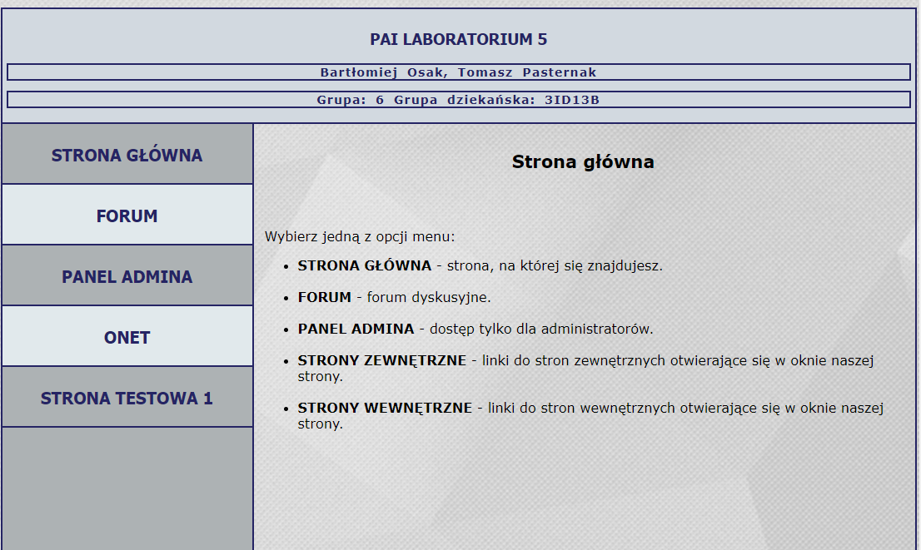

**Opis:**

Plik index.php odpowiedzialny jest za wyświetlanie strony głównej wraz z lewym menu kontekstowym. Na lewym menu kontekstowym wyświetlane jest na stałe forum, panel admina. Ponadto po dodaniu strony wewnętrznej lub zewnętrznej zostają one również dodane do menu za pomocą zapytania SQL pobierającego strony z tabeli page. W przypadku stron zewnętrznych zostają one wyświetlone w iframe, a strony wewnętrzne zostają wyświetlone w sposób tradycyjny. W przypadku błędu pobierania stron z baz danych zostaje wypisany stosowny komunikat.

1. **Strona logowania do panelu administratora.**

**Kod źródłowy:**

<?php

include("blockIP.php");

$address = $_SERVER['REMOTE_ADDR'];

$ip = new BlockIP;

$ip->block($address);

?>

<!DOCTYPE html>

<html>

<head>

<meta charset="utf-8">

<link rel="stylesheet" type="text/css" href="style.css">

<title>Bartłomiej Osak - Tomasz Pasternak - 3ID13B</title>

</head>

<body>

<div id="container">

<header>

<h3>PAI LABORATORIUM 5</h3>

<h2 class="signature">Bartłomiej Osak, Tomasz Pasternak</h2>

<h2 class="signature">Grupa: 6 Grupa dziekańska: 3ID13B</h2>

</header>

<article>

<div id="leftmenu">

<ul>

<li>

<a id="first" href="index.php">STRONA GŁÓWNA</a>

</li>

</ul>

</div>

<div id="content">

<p><strong><h2>ZALOGUJ SIĘ DO PANELU ADMINISTRATORA!</h2></strong></p>

<?php

include("trylogin.php");

$object = new loginAdmin();

if ($object->checkLoginSession()) {

header("Location: adminpanel.php");

}

if (isset($_POST['loginadmin']) && isset($_POST['passwordadmin'])) {

$login = $_POST['loginadmin'];

$pass = $_POST['passwordadmin'];

$pass = addslashes($pass);

$login = addslashes($login);

$login = htmlspecialchars($login);

$pass = sha1($pass);

if ($object->login($login, $pass)) {

header("Location: adminpanel.php");

} else {

echo '<strong>Błędny login lub hasło! Spróbuj ponownie!</strong>';

}

}

echo '<center><form method="post" action="signin.php">

<table>

<tr><td>Login</td><td><input type="text" name="loginadmin"</td></tr>

<tr><td>Hasło</td><td><input type="password" name="passwordadmin"></td></tr>

<tr><td></td><td><input type="submit" value="Zaloguj" ></td></tr>

</table>

</form></center>';

?>

</div>

</article>

<footer>

<h2 class="signature">Bartłomiej Osak, Tomasz Pasternak</h2>

</footer>

</div>

</body>

</html>

**Zobrazowanie:**

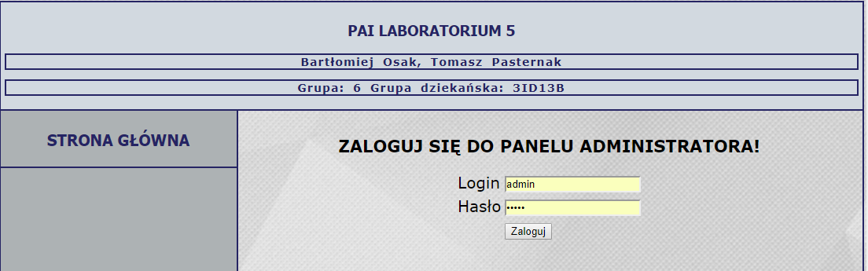

**Opis:**

Plik signin.php odpowiada za stronę logowania się administratora do panelu administratora. Użytkownik posiadający login oraz hasło wpisuje je w pola formularza. Klikając przycisk zaloguj następuje walidacja wpisanych danych za pomocą metod wywoływanych na rzecz obiektu klasy login. W przypadku wykrycia błędu logowania zostanie wypisany komunikat, w przeciwnym razie użytkownik zostaje przekierowany do strony głównej panelu administratora. Domyślny login oraz hasło to admin.

1. **Strona główna panelu administratora.**

**Kod źródłowy:**

<?php

include("blockIP.php");

$address = $_SERVER['REMOTE_ADDR'];

$ip = new BlockIP;

$ip->block($address);

?>

<!DOCTYPE html>

<html>

<head>

<meta charset="utf-8">

<link rel="stylesheet" type="text/css" href="style.css">

<title>Bartłomiej Osak - Tomasz Pasternak - 3ID13B</title>

</head>

<body>

<div id="container">

<header>

<h3>PAI LABORATORIUM 5</h3>

<?php

session_start();

$login = $_SESSION['loginadmin'];

echo '<h3 id="log"><span>ZALOGOWANO JAKO: ' . $login . '</span></h3>';

?>

</header>

<article>

<div id="leftmenu">

<ul>

<li>

<a id="first" href="index.php">STRONA GŁÓWNA</a>

</li>

<li>

<a href="signup.php">DODAJ ADMINA</a>

</li>

<li>

<a href="removeadmin.php">USUŃ ADMINA</a>

</li>

<li>

<a href="removeuser.php">USUŃ UŻYTKOWNIKA</a>

</li>

<li>

<a href="addpage.php">DODAJ NOWĄ STRONĘ</a>

</li>

<li>

<a href="modifypage.php">MODYFIKUJ STRONĘ</a>

</li>

<li>

<a href="removepage.php">USUŃ STRONĘ</a>

</li>

<li>

<a href="removetopic.php">USUŃ WĄTEK</a>

</li>

<li>

<a href="removecomment.php">USUŃ KOMENTARZE</a>

</li>

<li>

<a href="addIP.php">ZABLOKUJ DOSTĘP</a>

</li>

<li>

<a href="removeIP.php">ODBLOKUJ DOSTĘP</a>

</li>

<li>

<a href="logout.php">WYLOGUJ</a>

</li>

</ul>

</div>

<div id="content">

<h2><strong>WITAJ W PANELU ADMINISTRATORA</strong></h2>

<br><br><p id="menu">Wybierz jedną z opcji menu:<p>

<ul id = "menu">

<li><strong>DODAJ ADMINA</strong></li><br>

<li><strong>USUŃ ADMINA</strong></li><br>

<li><strong>USUŃ UŻYTKOWNIKA</strong></li><br>

<li><strong>DODAJ NOWĄ STRONĘ</strong></li><br>

<li><strong>MODYFIKUJ STRONĘ</strong></li><br>

<li><strong>USUŃ STRONĘ</strong></li><br>

<li><strong>USUŃ WĄTEK</strong></li><br>

<li><strong>USUŃ KOMENTARZE</strong></li><br>

<li><strong>ZABLOKUJ DOSTĘP</strong></li><br>

<li><strong>ODBLOKUJ DOSTĘP</strong></li><br>

</ul>

</div>

</article>

<footer>

<h2 class="signature">Bartłomiej Osak, Tomasz Pasternak</h2>

</footer>

</div>

</body>

</html>

**Zobrazowanie:**

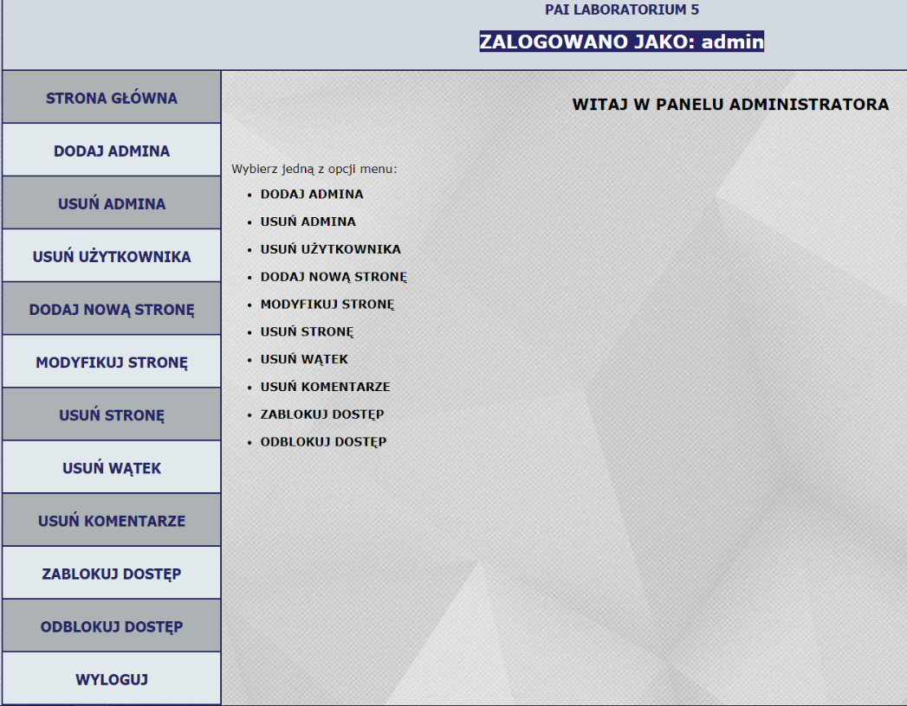

**Opis:**

Plik adminpanel.php odpowiada za wyświetlanie panelu administratora wraz z funkcjami zawartymi na lewym menu kontekstowym. Jego wygląd jest analogiczny do strony głównej naszego portalu. Na górze strony w nagłówku wyświetlany jest login, którym zalogowaliśmy się do panelu admina, czyli wartość sesyjna. Ponadto w menu dostępne jest 10 opcji, które zostaną dokładnie opisane w następnych punktach.

1. **Dodawanie konta nowego administratora – moderatora.**

**Kod źródłowy:**

<?php

include("blockIP.php");

$address = $_SERVER['REMOTE_ADDR'];

$ip = new BlockIP;

$ip->block($address);

?>

<!DOCTYPE html>

<html>

<head>

<meta charset="utf-8">

<link rel="stylesheet" type="text/css" href="style.css">

<title>Bartłomiej Osak - Tomasz Pasternak - 3ID13B</title>

</head>

<body>

<div id="container">

<header>

<h3>PAI LABORATORIUM 5</h3>

<?php

session_start();

$login = $_SESSION['loginadmin'];

echo '<h3 id="log"><span>ZALOGOWANO JAKO: ' . $login . '</span></h3>';

?>

</header>

<article>

<div id="leftmenu">

<ul>

<li>

<a id="first" href="index.php">STRONA GŁÓWNA</a>

</li>

<li>

<a href="adminpanel.php">PANEL ADMINA</a>

</li>

<li>

<a href="signup.php">REJESTRACJA</a>

</li>

</ul>

</div>

<div id="content">

<p><strong><h2>UTWÓRZ NOWE KONTO!</h2></strong></p>

<?php

if ($_SERVER['REQUEST_METHOD'] == "GET") {

echo '<center><form method="post" action="signup.php">

<table>

<tr><td>Login</td><td><input type="text" maxlength="100" name="login"</td></tr>

<tr><td>Hasło</td><td><input type="password" maxlength="30" name="password"></td></tr>

<tr><td></td><td><input type="submit" value="Zarejestruj" ></td></tr>

</table>

</form></center>';

} else if (!empty($_POST['login']) && !empty($_POST['password'])) {

$login = addslashes(htmlspecialchars($_POST['login']));

$pass = sha1(addslashes(htmlspecialchars($_POST['password'])));

if (mysql_query("INSERT INTO `admin` VALUES ('" . $login . "','" . $pass . "')")) {

echo '<strong>Zarejestrowano!</strong>';

} else {

echo '<strong>Niepowodzenie - administrator o takim loginie już istnieje!</strong>';

}

} else {

echo '<strong>Pola formularza nie mogą być puste!</strong>';

}

?>

</div>

</article>

<footer>

<h2 class="signature">Bartłomiej Osak, Tomasz Pasternak</h2>

</footer>

</div>

</body>

</html>

**Zobrazowanie:**

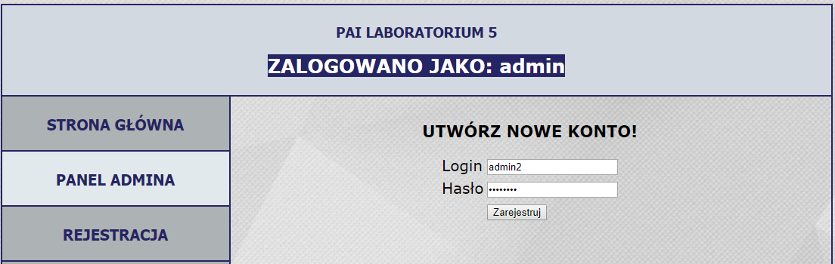

**Opis:**

Plik signup.php odpowiada za dodanie nowego konta administratora przez administratora głównego lub każdego innego, który posiada obecnie dostęp do panelu administratora. Tworzenie konta odbywa się poprzez wpisanie loginu oraz hasła do pól formularza. Po kliknięciu przycisku Zarejestruj następuje walidacja danych. Jeśli wszystko przebiegło prawidłowo zostaje utworzone nowe konto administratora, a jego dane zostają wpisane do tabeli admin prostym poleceniem SQL insert into. W przypadku wystąpienia błędu lub wykrycia, iż taki login już istnieje następuje wypisanie stosownego komunikatu.

1. **Usuwanie administratora – moderatora.**

**Kod źródłowy:**

<?php

include("blockIP.php");

$address = $_SERVER['REMOTE_ADDR'];

$ip = new BlockIP;

$ip->block($address);

?>

<!DOCTYPE html>

<html>

<head>

<meta charset="utf-8">

<link rel="stylesheet" type="text/css" href="style.css">

<title>Bartłomiej Osak - Tomasz Pasternak - 3ID13B</title>

</head>

<body>

<div id="container">

<header>

<h3>PAI LABORATORIUM 5</h3>

</header>

<article>

<div id="leftmenu">

<ul>

<li>

<a id="first" href="index.php">STRONA GŁÓWNA</a>

</li>

<li>

<a href="signup.php">DODAJ ADMINA</a>

</li>

<li>

<a href="removeadmin.php">USUŃ ADMINA</a>

</li>

<li>

<a href="removeuser.php">USUŃ UŻYTKOWNIKA</a>

</li>

<li>

<a href="addpage.php">DODAJ NOWĄ STRONĘ</a>

</li>

<li>

<a href="modifypage.php">MODYFIKUJ STRONĘ</a>

</li>

<li>

<a href="removepage.php">USUŃ STRONĘ</a>

</li>

<li>

<a href="removetopic.php">USUŃ WĄTEK</a>

</li>

<li>

<a href="removecomment.php">USUŃ KOMENTARZE</a>

</li>

<li>

<a href="addIP.php">ZABLOKUJ DOSTĘP</a>

</li>

<li>

<a href="removeIP.php">ODBLOKUJ DOSTĘP</a>

</li>

<li>

<a href="logout.php">WYLOGUJ</a>

</li>

</ul>

</div>

<div id="content">

<p><strong><h2>PANEL USUWANIA MODERATORÓW </h2></strong></p>

<?php

require("trylogin.php");

$object = new loginAdmin();

$object->checkSession();

if ($_SERVER['REQUEST_METHOD'] == "GET" && isset($_SESSION['loginadmin'])) {

$adminActual = $_SESSION['loginadmin'];

$query = mysql_query("SELECT login FROM `admin` WHERE login != '" . $adminActual . "'");

$countPage = mysql_result(mysql_query("SELECT COUNT(*) FROM `admin`"), 0);

if ($query && $countPage > 0) {

echo '<center><form method="post" action="removeadmin.php">

<table><tr><td>Wybierz użytkownika:</td><td><select name = "admin">';

while ($row = mysql_fetch_row($query)) {

echo '<option value="';

echo $row[0];

echo '">';

echo $row[0];

echo '</option>';

}

echo '<tr><td></td><td><input type="submit" value="Usuń"></td></tr>

</table>

</form></center>';

}

} else if (!empty($_POST["admin"])) {

$admin = htmlspecialchars($_POST["admin"]);

if (mysql_query("DELETE FROM `admin` WHERE (login = '" . $admin . "')")) {

echo '<strong>Usunięto pomyślnie!</strong>';

} else {

echo '<strong>Niepowodzenie. Spróbuj ponownie!</strong>';

}

} else {

echo '<strong>Brak moderatorów do usuniecia!</strong>';

}

?>

</div>

</article>

<footer>

<h2 class="signature">Bartłomiej Osak, Tomasz Pasternak</h2>

</footer>

</div>

</body>

</html>

**Zobrazowanie:**

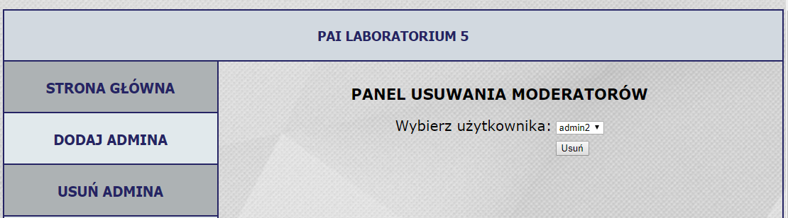

**Opis:**

Plik removeadmin.php odpowiada za usuwanie kont moderatorów – administratorów oprócz konta administratora głównego o loginie admin. Usuwanie odbywa się poprzez wybór z wysuwanej listy loginu administratora o przyciśnięciu przycisku Usuń. Następnie wywoływane jest polecenie SQL typu delete, które usuwa wybrany rekord z tabeli admin. W przypadku błędu wypisywana jest stosowna informacja. Jeśli nie ma innych kont administratorów to lista wysuwana nie zostanie wyświetlona.

1. **Usuwanie użytkownika.**

**Kod źródłowy:**

<?php

include("blockIP.php");

$address = $_SERVER['REMOTE_ADDR'];

$ip = new BlockIP;

$ip->block($address);

?>

<!DOCTYPE html>

<html>

<head>

<meta charset="utf-8">

<link rel="stylesheet" type="text/css" href="style.css">

<title>Bartłomiej Osak - Tomasz Pasternak - 3ID13B</title>

</head>

<body>

<div id="container">

<header>

<h3>PAI LABORATORIUM 5</h3>

</header>

<article>

<div id="leftmenu">

<ul>

<li>

<a id="first" href="index.php">STRONA GŁÓWNA</a>

</li>

<li>

<a href="signup.php">DODAJ ADMINA</a>

</li>

<li>

<a href="removeadmin.php">USUŃ ADMINA</a>

</li>

<li>

<a href="removeuser.php">USUŃ UŻYTKOWNIKA</a>

</li>

<li>

<a href="addpage.php">DODAJ NOWĄ STRONĘ</a>

</li>

<li>

<a href="modifypage.php">MODYFIKUJ STRONĘ</a>

</li>

<li>

<a href="removepage.php">USUŃ STRONĘ</a>

</li>

<li>

<a href="removetopic.php">USUŃ WĄTEK</a>

</li>

<li>

<a href="removecomment.php">USUŃ KOMENTARZE</a>

</li>

<li>

<a href="addIP.php">ZABLOKUJ DOSTĘP</a>

</li>

<li>

<a href="removeIP.php">ODBLOKUJ DOSTĘP</a>

</li>

<li>

<a href="logout.php">WYLOGUJ</a>

</li>

</ul>

</div>

<div id="content">

<p><strong><h2>PANEL USUWANIA UŻYTKOWNIKA</h2></strong></p>

<?php

require("trylogin.php");

$object = new loginAdmin();

$object->checkSession();

if ($_SERVER['REQUEST_METHOD'] == "GET") {

$admin = "admin";

$query = mysql_query("SELECT login FROM `user` WHERE login!='".$admin."'");

$countPage = mysql_result(mysql_query("SELECT COUNT(*) FROM `user`"), 0);

if ($query && $countPage > 0) {

echo '<center><form method="post" action="removeuser.php">

<table><tr><td>Wybierz użytkownika:</td><td><select name = "user">';

while ($row = mysql_fetch_row($query)) {

echo '<option value="';

echo $row[0];

echo '">';

echo $row[0];

echo '</option>';

}

echo '<tr><td></td><td><input type="submit" value="Usuń"></td></tr>

</table>

</form></center>';

}

} else if (!empty($_POST["user"])) {

$user = htmlspecialchars($_POST["user"]);

if (mysql_query("DELETE FROM `user` WHERE (login = '" . $user . "')")) {

echo '<strong>Usunięto pomyślnie!</strong>';

} else {

echo '<strong>Niepowodzenie. Spróbuj ponownie!</strong>';

}

} else {

echo '<strong>Brak użytkowników do usuniecia!</strong>';

}

?>

</div>

</article>

<footer>

<h2 class="signature">Bartłomiej Osak, Tomasz Pasternak</h2>

</footer>

</div>

</body>

</html>

**Zobrazowanie:**

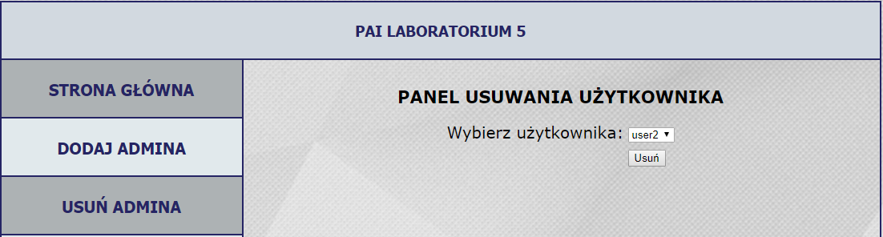

**Opis:**

Plik removeuser.php odpowiada za usuwanie wybranego konta użytkownika. Usuwanie odbywa się poprzez wybór z wysuwanej listy loginu użytkownika po przyciśnięciu przycisku Usuń. Następnie wywoływane jest polecenie SQL typu delete, które usuwa wybrany rekord z tabeli user. W przypadku błędu wypisywana jest stosowna informacja. Jeśli nie ma innych kont użytkowników to lista wysuwana nie zostanie wyświetlona.

1. **Dodawanie nowej strony.**

**Kod źródłowy:**

<?php

include("blockIP.php");

$address = $_SERVER['REMOTE_ADDR'];

$ip = new BlockIP;

$ip->block($address);

?>

<!DOCTYPE html>

<html>

<head>

<meta charset="utf-8">

<link rel="stylesheet" type="text/css" href="style.css">

<title>Bartłomiej Osak - Tomasz Pasternak - 3ID13B</title>

</head>

<body>

<div id="container">

<header>

<h3>PAI LABORATORIUM 5</h3>

</header>

<article>

<div id="leftmenu">

<ul>

<li>

<a id="first" href="index.php">STRONA GŁÓWNA</a>

</li>

<li>

<a href="signup.php">DODAJ ADMINA</a>

</li>

<li>

<a href="removeadmin.php">USUŃ ADMINA</a>

</li>

<li>

<a href="removeuser.php">USUŃ UŻYTKOWNIKA</a>

</li>

<li>

<a href="addpage.php">DODAJ NOWĄ STRONĘ</a>

</li>

<li>

<a href="modifypage.php">MODYFIKUJ STRONĘ</a>

</li>

<li>

<a href="removepage.php">USUŃ STRONĘ</a>

</li>

<li>

<a href="removetopic.php">USUŃ WĄTEK</a>

</li>

<li>

<a href="removecomment.php">USUŃ KOMENTARZE</a>

</li>

<li>

<a href="addIP.php">ZABLOKUJ DOSTĘP</a>

</li>

<li>

<a href="removeIP.php">ODBLOKUJ DOSTĘP</a>

</li>

<li>

<a href="logout.php">WYLOGUJ</a>

</li>

</ul>

</div>

<div id="content">

<p><strong><h2>DODAJ NOWĄ STRONĘ!</h2></strong></p>

<?php

require("trylogin.php");

$object = new loginAdmin();

$object->checkSession();

if ($_SERVER['REQUEST_METHOD'] == "GET") {

echo '<center><form method="post" action="addpage.php">

<table>

<tr><td>Podaj nazwę strony:</td><td><input type="text" maxlength="20" name="name"></td></tr>

<tr><td>Tekst strony lub adres strony zewnętrznej: </td><td><textarea rows="10" cols="30" name="content"></textarea></td></tr>

<tr><td>Określ typ strony:</td><td><select name = "type">

<option value="in">Strona wewnętrzna</option>

<option value="out">Strona zewnętrzna</option>

<tr><td></td><td><input type="submit" value="Dodaj"></td></tr>

</table>

</form></center>';

} else if (!empty($_POST["name"]) && !empty($_POST["type"])) {

$name = htmlspecialchars($_POST["name"]);

$content = $_POST["content"];

$type = htmlspecialchars($_POST["type"]);

if (mysql_query("INSERT INTO `page` VALUES ( '" . $name . "','" . $content . "','" . $type . "')")) {

echo '<strong>Dodano!</strong>';

} else {

echo '<strong>Błąd dodawania!</strong>';

}

} else {

echo '<strong>Pola formularza nie mogą być puste!</strong>';

}

?>

</div>

</article>

<footer>

<h2 class="signature">Bartłomiej Osak, Tomasz Pasternak</h2>

</footer>

</div>

</body>

</html>

**Zobrazowanie:**

Dodawanie strony wewnętrznej:

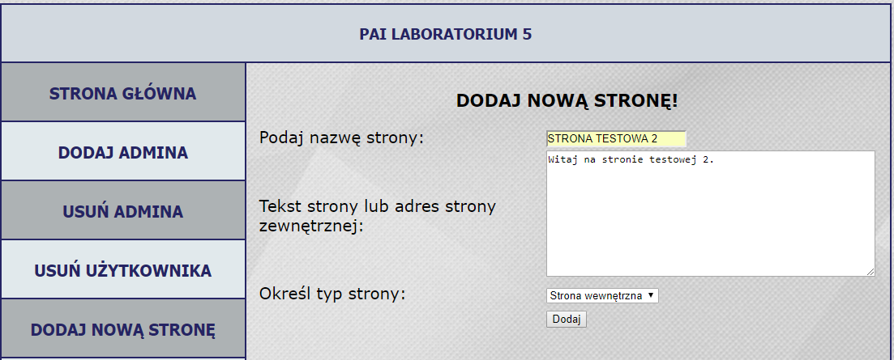

Dodawanie strony zewnętrznej:

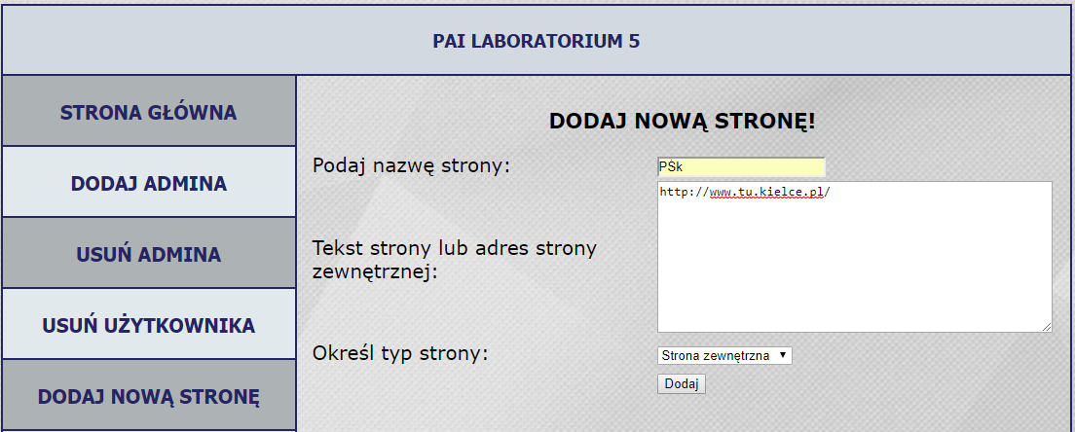

Rezultat dodania strony wewnętrznej:

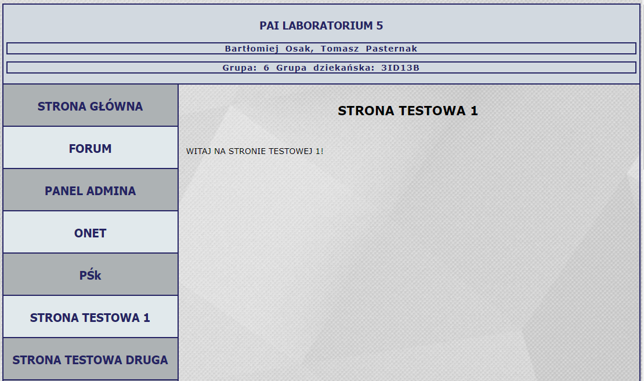

Rezultat dodania strony zewnętrznej:

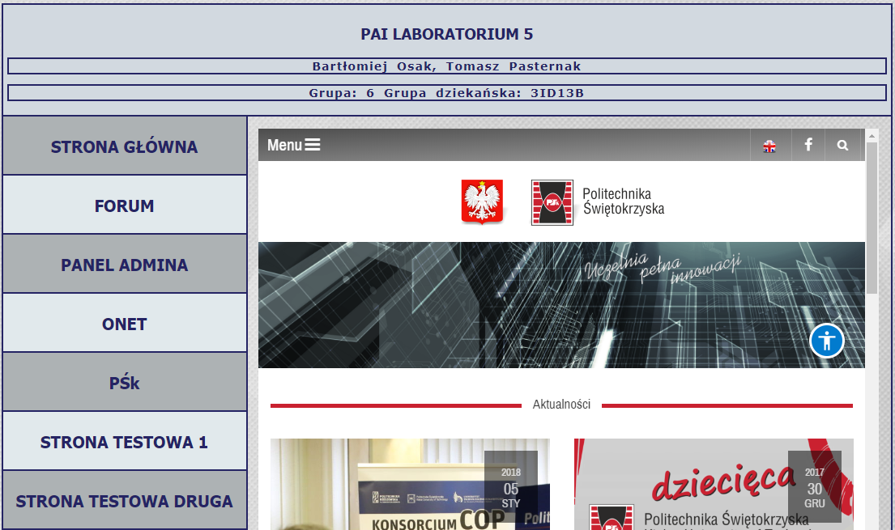

**Opis:**

Plik addpage.php odpowiada za dodawanie nowej strony. Dodanie strony odbywa się poprzez uzupełnienie wszystkich pól formularza, są to: nazwa strony, tekst strony dla strony wewnętrznej lub adres strony zewnętrznej w przypadku strony zewnętrznej, która będzie wyświetlana w bloku iframe oraz typ strony wybierany z listy wysuwanej. Po użyciu przycisku dodaj następuje walidacja wpisanych danych. Jeśli wszystko przebiegło poprawnie następuje wpisanie danych o stronie do tabeli page oraz zostaje zaktualizowane lewe menu kontekstowe strony głównej naszego portalu. W przeciwnym razie zostaje zwrócony komunikat o zaistniałym błędzie. Ponadto w przypadku pozostawienia któregokolwiek pola formularza nieuzupełnionego również zostanie wypisany stosowny komunikat.

1. **Modyfikowanie strony.**

**Kod źródłowy:**

<?php

include("blockIP.php");

$address = $_SERVER['REMOTE_ADDR'];

$ip = new BlockIP;

$ip->block($address);

?>

<!DOCTYPE html>

<html>

<head>

<meta charset="utf-8">

<link rel="stylesheet" type="text/css" href="style.css">

<title>Bartłomiej Osak - Tomasz Pasternak - 3ID13B</title>

</head>

<body>

<div id="container">

<header>

<h3>PAI LABORATORIUM 5</h3>

</header>

<article>

<div id="leftmenu">

<ul>

<li>

<a id="first" href="index.php">STRONA GŁÓWNA</a>

</li>

<li>

<a href="signup.php">DODAJ ADMINA</a>

</li>

<li>

<a href="removeadmin.php">USUŃ ADMINA</a>

</li>

<li>

<a href="removeuser.php">USUŃ UŻYTKOWNIKA</a>

</li>

<li>

<a href="addpage.php">DODAJ NOWĄ STRONĘ</a>

</li>

<li>

<a href="modifypage.php">MODYFIKUJ STRONĘ</a>

</li>

<li>

<a href="removepage.php">USUŃ STRONĘ</a>

</li>

<li>

<a href="removetopic.php">USUŃ WĄTEK</a>

</li>

<li>

<a href="removecomment.php">USUŃ KOMENTARZE</a>

</li>

<li>

<a href="addIP.php">ZABLOKUJ DOSTĘP</a>

</li>

<li>

<a href="removeIP.php">ODBLOKUJ DOSTĘP</a>

</li>

<li>

<a href="logout.php">WYLOGUJ</a>

</li>

</ul>

</div>

<div id="content">

<p><strong><h2>ZMODYFIKUJ STRONĘ!</h2></strong></p>

<?php

require("trylogin.php");

$object = new loginAdmin();

$object->checkSession();

if (isset($_POST["page"])) {

$pagetomodify = htmlspecialchars($_POST["page"]);

echo '<center><form method="post" action="modifypage.php">

<table>

<tr><td>Podaj nową nazwę strony:</td><td><input type="text" maxlength="20" name="newname"></td></tr>

<tr><td>Dodaj nowy tekst strony lub nowy adres strony zewnętrznej: </td><td><textarea rows="10" cols="30" name="newcontent"></textarea></td></tr>

<tr><td>Określ typ strony:</td><td><select name = "newtype">

<option value="in">Strona wewnętrzna</option>

<option value="out">Strona zewnętrzna</option>

<tr><td></td><td>

<input type="hidden" name = "oldpage" value = "' . $pagetomodify . '">

<input type="submit" name = "pagemod" value="Potwierdź"></td></tr>

</table>

</form></center>';

}

if($_SERVER['REQUEST_METHOD'] == "POST")

{

if (isset($_POST["pagemod"]) && isset($_POST["oldpage"]) && !empty($_POST["newname"]) && !empty($_POST["newtype"]) && !empty($_POST["newcontent"])) {

$page = htmlspecialchars($_POST["oldpage"]);

$name = htmlspecialchars($_POST["newname"]);

$content = $_POST["newcontent"];

$type = htmlspecialchars($_POST["newtype"]);

if (mysql_query("UPDATE `page` SET name = '" . $name . "', content = '" . $content . "', type = '" . $type . "' WHERE name = '" . $page . "'")) {

echo '<strong>Zmodyfikowano!</strong><br>

Nowa nazwa: <strong>"' . $name . '"';

} else {

echo '<strong>Niepowodzenie. Spróbuj ponownie!</strong>';

}

} else {

echo '<strong>Pola formularza nie mogą być puste!</strong>';

}

}

if ($_SERVER['REQUEST_METHOD'] == "GET") {

$query = mysql_query("SELECT name FROM `page`");

$countPage = mysql_result(mysql_query("SELECT COUNT(*) FROM `page`"), 0);

if ($query && $countPage > 0) {

echo '<center><form method="post" action="modifypage.php">

<table><tr><td>Wybierz stronę:</td><td><select name = "page">';

while ($row = mysql_fetch_row($query)) {

echo '<option value="';

echo $row[0];

echo '">';

echo $row[0];

echo '</option>';

}

echo '<tr><td></td><td><input type="submit" value="Wybierz"></td></tr>

</table>

</form></center>';

} else {

echo '<strong>Brak stron do modyfikacji!</strong>';

}

}

?>

</div>

</article>

<footer>

<h2 class="signature">Bartłomiej Osak, Tomasz Pasternak</h2>

</footer>

</div>

</body>

</html>

**Zobrazowanie:**

Modyfikowanie strony – wybór:

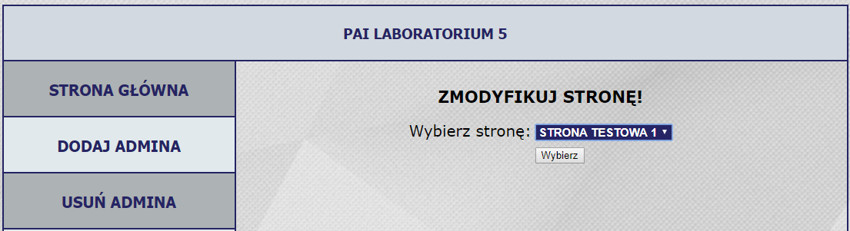

Modyfikowanie strony – formularz:

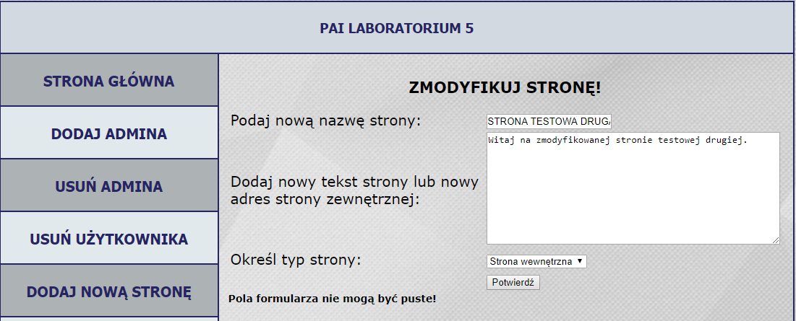

Rezultat modyfikacji strony:

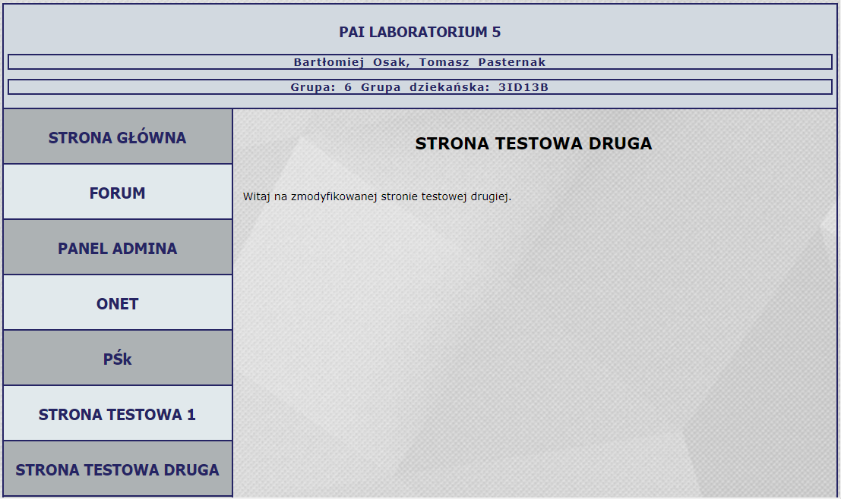

**Opis:**

Plik modifypage.php odpowiada za modyfikację strony, która znajduje się w lewym menu kontekstowym strony głównej naszego portalu, czyli tym samym znajduje się w tabeli page. Na początku administrator dokonuje wyboru strony do modyfikacji z menu wysuwanego. Następnie po wybraniu zostaje przekierowany do formularza, w którym musi uzupełnić tytuł strony, jej zaktualizowaną treść oraz typ strony. Po wybraniu przycisku potwierdź następuje walidacja danych i zostaje uruchomione proste polecenie SQL typu update, które aktualizuje dane w tabeli page, a tym samym zostaje zaktualizowana strona na lewym menu kontekstowym strony głównej. W przypadku błędu zostaje zwrócony stosowny komunikat.

1. **Usuwanie strony.**

**Kod źródłowy:**

<?php

include("blockIP.php");

$address = $_SERVER['REMOTE_ADDR'];

$ip = new BlockIP;

$ip->block($address);

?>

<!DOCTYPE html>

<html>

<head>

<meta charset="utf-8">

<link rel="stylesheet" type="text/css" href="style.css">

<title>Bartłomiej Osak - Tomasz Pasternak - 3ID13B</title>

</head>

<body>

<div id="container">

<header>

<h3>PAI LABORATORIUM 5</h3>

</header>

<article>

<div id="leftmenu">

<ul>

<li>

<a id="first" href="index.php">STRONA GŁÓWNA</a>

</li>

<li>

<a href="signup.php">DODAJ ADMINA</a>

</li>

<li>

<a href="removeadmin.php">USUŃ ADMINA</a>

</li>

<li>

<a href="removeuser.php">USUŃ UŻYTKOWNIKA</a>

</li>

<li>

<a href="addpage.php">DODAJ NOWĄ STRONĘ</a>

</li>

<li>

<a href="modifypage.php">MODYFIKUJ STRONĘ</a>

</li>

<li>

<a href="removepage.php">USUŃ STRONĘ</a>

</li>

<li>

<a href="removetopic.php">USUŃ WĄTEK</a>

</li>

<li>

<a href="removecomment.php">USUŃ KOMENTARZE</a>

</li>

<li>

<a href="addIP.php">ZABLOKUJ DOSTĘP</a>

</li>

<li>

<a href="removeIP.php">ODBLOKUJ DOSTĘP</a>

</li>

<li>

<a href="logout.php">WYLOGUJ</a>

</li>

</ul>

</div>

<div id="content">

<p><strong><h2>USUŃ STRONĘ!</h2></strong></p>

<?php

require("trylogin.php");

$object = new loginAdmin();

$object->checkSession();

if ($_SERVER['REQUEST_METHOD'] == "GET") {

$query = mysql_query("SELECT name FROM `page`");

$countPage = mysql_result(mysql_query("SELECT COUNT(*) FROM `page`"), 0);

if ($query && $countPage > 0) {

echo '<center><form method="post" action="removepage.php">

<table><tr><td>Wybierz stronę:</td><td><select name = "page">';

while ($row = mysql_fetch_row($query)) {

echo '<option value="';

echo $row[0];

echo '">';

echo $row[0];

echo '</option>';

}

echo '<tr><td></td><td><input type="submit" value="Usun"></td></tr>

</table>

</form></center>';

} else {

echo '<strong>Brak stron do usuniecia!</strong>';

}

} else {

$page = htmlspecialchars($_POST["page"]);

if (mysql_query("DELETE FROM `page` WHERE (name = '" . $page . "')")) {

echo '<strong>Usunięto pomyślnie!</strong>';

} else {

echo '<strong>Niepowodzenie. Spróbuj ponownie!</strong>';

}

}

?>

</div>

</article>

<footer>

<h2 class="signature">Bartłomiej Osak, Tomasz Pasternak</h2>

</footer>

</div>

</body>

</html>

**Zobrazowanie:**

Usuwanie strony – wybór:

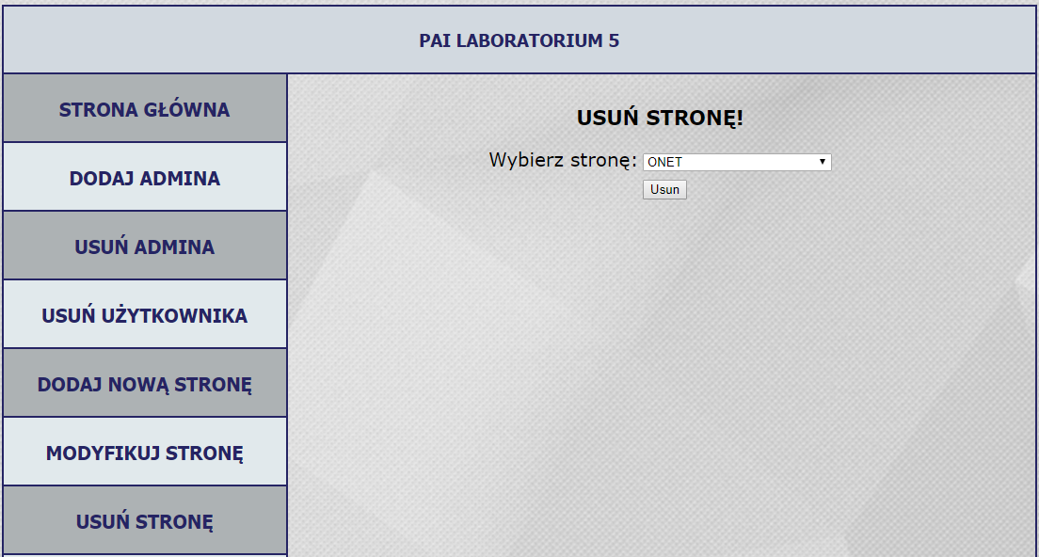

Usuwanie strony – rezultat:

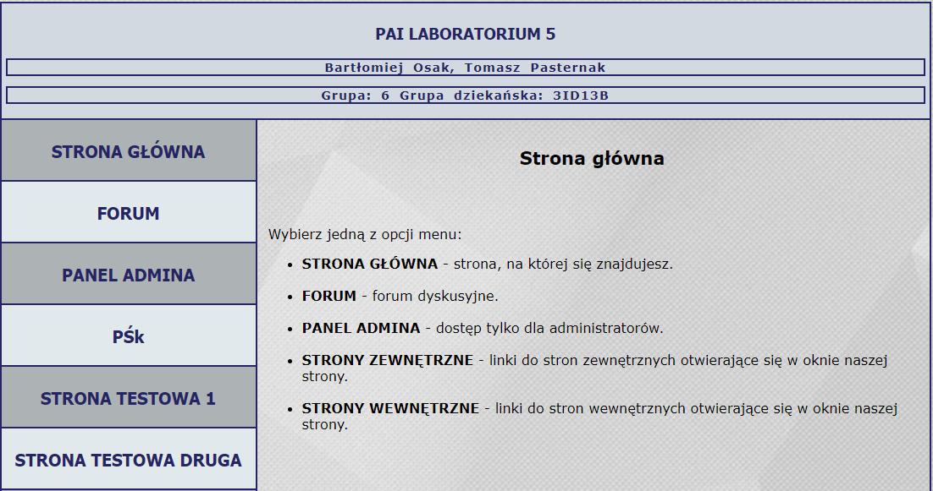

**Opis:**

Plik removepage.php odpowiada za usunięcie strony, która znajduje się w lewym menu kontekstowym strony głównej naszego portalu, czyli tym samym znajduje się w tabeli page. Na początku administrator dokonuje wyboru strony do usunięciu z menu wysuwanego. Po wybraniu przycisku potwierdź następuje walidacja danych i zostaje uruchomione proste polecenie SQL typu delete, które usuwa dane w tabeli page, a tym samym zostaje usunięta strona na lewym menu kontekstowym strony głównej. W przypadku błędu zostaje zwrócony stosowny komunikat.

1. **Usuwanie wątku forum.**

**Kod źródłowy:**

<?php

include("blockIP.php");

$address = $_SERVER['REMOTE_ADDR'];

$ip = new BlockIP;

$ip->block($address);

?>

<!DOCTYPE html>

<html>

<head>

<meta charset="utf-8">

<link rel="stylesheet" type="text/css" href="style.css">

<title>Bartłomiej Osak - Tomasz Pasternak - 3ID13B</title>

</head>

<body>

<div id="container">

<header>

<h3>PAI LABORATORIUM 5</h3>

</header>

<article>

<div id="leftmenu">

<ul>

<li>

<a id="first" href="index.php">STRONA GŁÓWNA</a>

</li>

<li>

<a href="signup.php">DODAJ ADMINA</a>

</li>

<li>

<a href="removeadmin.php">USUŃ ADMINA</a>

</li>

<li>

<a href="removeuser.php">USUŃ UŻYTKOWNIKA</a>

</li>

<li>

<a href="addpage.php">DODAJ NOWĄ STRONĘ</a>

</li>

<li>

<a href="modifypage.php">MODYFIKUJ STRONĘ</a>

</li>

<li>

<a href="removepage.php">USUŃ STRONĘ</a>

</li>

<li>

<a href="removetopic.php">USUŃ WĄTEK</a>

</li>

<li>

<a href="removecomment.php">USUŃ KOMENTARZE</a>

</li>

<li>

<a href="addIP.php">ZABLOKUJ DOSTĘP</a>

</li>

<li>

<a href="removeIP.php">ODBLOKUJ DOSTĘP</a>

</li>

<li>

<a href="logout.php">WYLOGUJ</a>

</li>

</ul>

</div>

<div id="content">

<p><strong><h2>PANEL USUWANIA WĄTKU NA FORUM</h2></strong></p>

<?php

require("trylogin.php");

$object = new loginAdmin();

$object->checkSession();

if ($_SERVER['REQUEST_METHOD'] == "GET") {

$query = mysql_query("SELECT name FROM `topic`");

$countPage = mysql_result(mysql_query("SELECT COUNT(*) FROM `topic`"), 0);

if ($query && $countPage > 0) {

echo '<center><form method="post" action="removetopic.php">

<table><tr><td>Wybierz wątek:</td><td><select name = "topic">';

while ($row = mysql_fetch_row($query)) {

echo '<option value="';

echo $row[0];

echo '">';

echo $row[0];

echo '</option>';

}

echo '<tr><td></td><td><input type="submit" value="Usun"></td></tr>

</table>

</form></center>';

} else {

echo '<strong>Brak wątków do usuniecia!</strong>';

}

} else {

$topic = htmlspecialchars($_POST["topic"]);

if (mysql_query("DELETE FROM `topic` WHERE (name = '" . $topic . "')")) {

mysql_query("DELETE FROM `comment` WHERE (topic_name = '" . $topic . "')");

echo '<strong>Usunięto pomyślnie!</strong>';

} else {

echo '<strong>Niepowodzenie. Spróbuj ponownie!</strong>';

}

}

?>

</div>

</article>

<footer>

<h2 class="signature">Bartłomiej Osak, Tomasz Pasternak</h2>

</footer>

</div>

</body>

</html>

**Zobrazowanie:**

Usuwanie wątku:

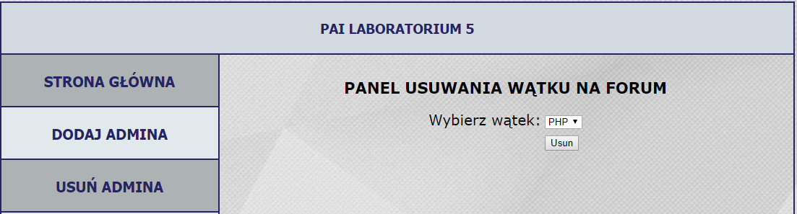

Usuwanie wątku – rezulat:

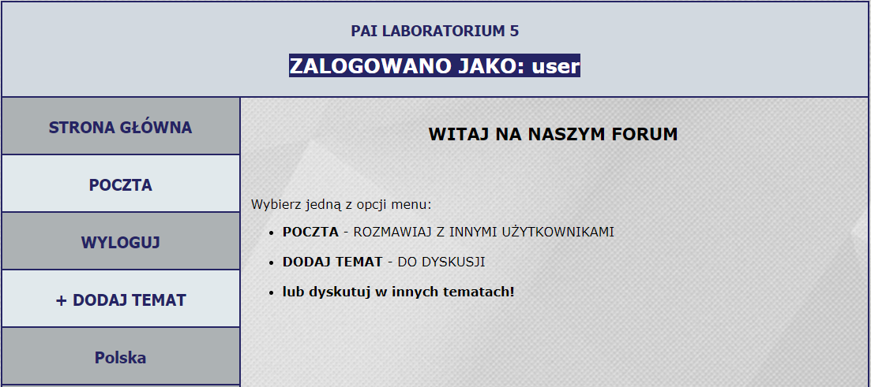

**Opis:**

Plik removetopic.php odpowiada za usunięcie strony wątku , która znajduje się w lewym menu kontekstowym strony głównej forum, czyli tym samym znajduje się w tabeli topic. Na początku administrator dokonuje wyboru strony – wątku do usunięciu z menu wysuwanego. Po wybraniu przycisku potwierdź następuje walidacja danych i zostaje uruchomione proste polecenie SQL typu delete, które usuwa dane w tabeli topic, a tym samym zostaje usunięta strona na lewym menu kontekstowym forum. W przypadku błędu zostaje zwrócony stosowny komunikat. Przy usunięciu wątku zostają również usunięte wszystkie komentarze bezpośrednio z nim związane, poprzez polecenie delete z tabeli comment.

1. **Usuwanie komentarzy.**

**Kod źródłowy:**

<?php

include("blockIP.php");

$address = $_SERVER['REMOTE_ADDR'];

$ip = new BlockIP;

$ip->block($address);

?>

<!DOCTYPE html>

<html>

<head>

<meta charset="utf-8">

<link rel="stylesheet" type="text/css" href="style.css">

<title>Bartłomiej Osak - Tomasz Pasternak - 3ID13B</title>

</head>

<body>

<div id="container">

<header>

<h3>PAI LABORATORIUM 5</h3>

</header>

<article>

<div id="leftmenu">

<ul>

<li>

<a id="first" href="index.php">STRONA GŁÓWNA</a>

</li>

<li>

<a href="signup.php">DODAJ ADMINA</a>

</li>

<li>

<a href="removeadmin.php">USUŃ ADMINA</a>

</li>

<li>

<a href="removeuser.php">USUŃ UŻYTKOWNIKA</a>

</li>

<li>

<a href="addpage.php">DODAJ NOWĄ STRONĘ</a>

</li>

<li>

<a href="modifypage.php">MODYFIKUJ STRONĘ</a>

</li>

<li>

<a href="removepage.php">USUŃ STRONĘ</a>

</li>

<li>

<a href="removetopic.php">USUŃ WĄTEK</a>

</li>

<li>

<a href="removecomment.php">USUŃ KOMENTARZE</a>

</li>

<li>

<a href="addIP.php">ZABLOKUJ DOSTĘP</a>

</li>

<li>

<a href="removeIP.php">ODBLOKUJ DOSTĘP</a>

</li>

<li>

<a href="logout.php">WYLOGUJ</a>

</li>

</ul>

</div>

<div id="content">

<p><strong><h2>PANEL USUWANIA KOMENTARZY Z WĄTKU</h2></strong></p>

<?php

require("trylogin.php");

$object = new loginAdmin();

$object->checkSession();

if ($_SERVER['REQUEST_METHOD'] == "GET") {

$query = mysql_query("SELECT name FROM `topic`");

$countPage = mysql_result(mysql_query("SELECT COUNT(*) FROM `topic`"), 0);

$countComment = mysql_result(mysql_query("SELECT COUNT(*) FROM `comment`"),0);

if ($query && $countPage > 0 && $countComment > 0) {

echo '<center><form method="post" action="removecomment.php">

<table><tr><td>Wybierz wątek:</td><td><select name = "comment">';

while ($row = mysql_fetch_row($query)) {

echo '<option value="';

echo $row[0];

echo '">';

echo $row[0];

echo '</option>';

}

echo '<tr><td></td><td><input type="submit" value="Usun"></td></tr>

</table>

</form></center>';

} else {

echo '<strong>Brak komentarzy w wątkach do usuniecia!</strong>';

}

} else {

$comment = htmlspecialchars($_POST["comment"]);

if (mysql_query("DELETE FROM `comment` WHERE (topic_name = '" . $comment . "')")) {

echo '<strong>Usunięto pomyślnie!</strong>';

} else {

echo '<strong>Niepowodzenie. Spróbuj ponownie!</strong>';

}

}

?>

</div>

</article>

<footer>

<h2 class="signature">Bartłomiej Osak, Tomasz Pasternak</h2>

</footer>

</div>

</body>

</html>

**Zobrazowanie:**

Usuwanie komentarzy – wybór wątku:

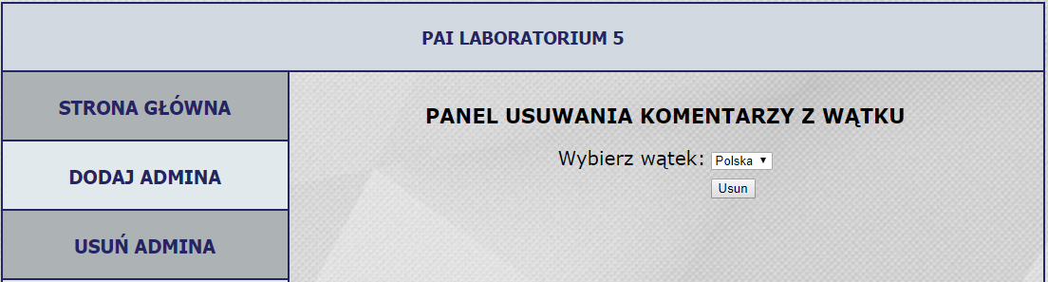

Usuwanie komentarzy – przed usunięciem:

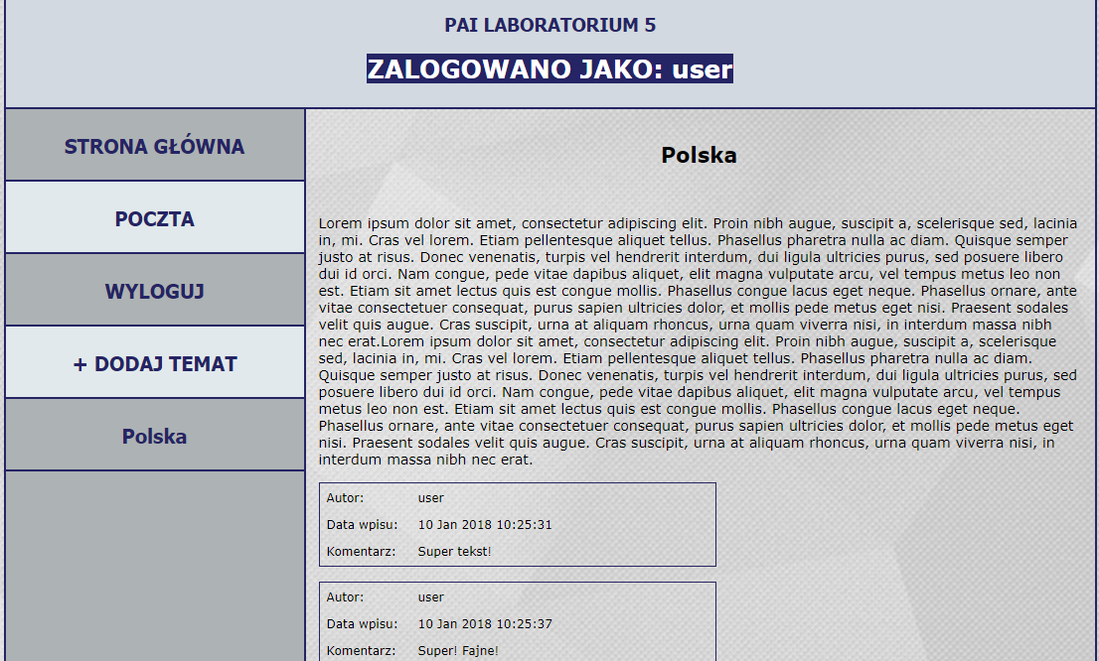

Usuwanie komentarzy – po usunięciu rezultat:

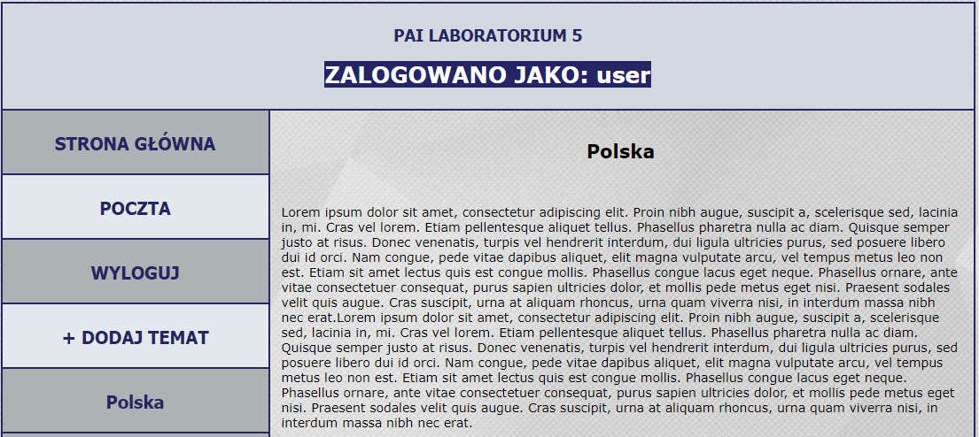

**Opis:**

Plik removecomment.php odpowiada za usunięcie komentarzy spod strony wątku , która znajduje się w lewym menu kontekstowym strony głównej forum, czyli tym samym znajduje się w tabeli topic, a komentarz w tabeli comment. Na początku administrator dokonuje wyboru strony – wątku do usunięciu z menu wysuwanego. Po wybraniu przycisku potwierdź następuje walidacja danych i zostaje uruchomione proste polecenie SQL typu delete, które usuwa komentarze z tabeli comment, które są powiązane z wątkiem z tabeli topic, a tym samym zostają usunięte komentarze pod danym wątkiem na forum. W przypadku błędu zostaje zwrócony stosowny komunikat.

1. **Blokowanie dostępu do stron.**

**Kod źródłowy:**

<?php

include("blockIP.php");

$address = $_SERVER['REMOTE_ADDR'];

$ip = new BlockIP;

$ip->block($address);

?>

<!DOCTYPE html>

<html>

<head>

<meta charset="utf-8">

<link rel="stylesheet" type="text/css" href="style.css">

<title>Bartłomiej Osak - Tomasz Pasternak - 3ID13B</title>

</head>

<body>

<div id="container">

<header>

<h3>PAI LABORATORIUM 5</h3>

</header>

<article>

<div id="leftmenu">

<ul>

<li>

<a id="first" href="index.php">STRONA GŁÓWNA</a>

</li>

<li>

<a href="signup.php">DODAJ ADMINA</a>

</li>

<li>

<a href="removeadmin.php">USUŃ ADMINA</a>

</li>

<li>

<a href="removeuser.php">USUŃ UŻYTKOWNIKA</a>

</li>

<li>

<a href="addpage.php">DODAJ NOWĄ STRONĘ</a>

</li>

<li>

<a href="modifypage.php">MODYFIKUJ STRONĘ</a>

</li>

<li>

<a href="removepage.php">USUŃ STRONĘ</a>

</li>

<li>

<a href="removetopic.php">USUŃ WĄTEK</a>

</li>

<li>

<a href="removecomment.php">USUŃ KOMENTARZE</a>

</li>

<li>

<a href="addIP.php">ZABLOKUJ DOSTĘP</a>

</li>

<li>

<a href="removeIP.php">ODBLOKUJ DOSTĘP</a>

</li>

<li>

<a href="logout.php">WYLOGUJ</a>

</li>

</ul>

</div>

<div id="content">

<p><strong><h2>ZABLOKUJ STRONĘ DLA PODANEGO IP!</h2></strong></p>

<?php

require("trylogin.php");

$object = new loginAdmin();

$object->checkSession();

if ($_SERVER['REQUEST_METHOD'] == "GET") {

echo '<center><form method="post" action="addIP.php">

<table>

<tr><td>Podaj adres IP:</td><td>

<input type="text" maxlength="3" name="ip1"> .

<input type="text" maxlength="3" name="ip2">

. <input type="text" maxlength="3" name="ip3">

. <input type="text" maxlength="3" name="ip4"></td></tr>

<td><input type="submit" value="Dodaj"></td></tr>

</table>

</form></center>';

} else if (isset($_POST["ip1"]) && isset($_POST["ip2"]) && isset($_POST["ip3"]) && isset($_POST["ip4"])) {

if (strlen($_POST["ip1"]) > 0 && strlen($_POST["ip2"]) > 0 && strlen($_POST["ip3"]) > 0 && strlen($_POST["ip4"]) > 0) {

if (is_numeric($_POST["ip1"]) && is_numeric($_POST["ip2"]) && is_numeric($_POST["ip3"]) && is_numeric($_POST["ip4"]) && ($_POST["ip1"] < 256)

&& ($_POST["ip1"] >= 0) && ($_POST["ip2"] < 256) && ($_POST["ip2"] >= 0) && ($_POST["ip3"] < 256) && ($_POST["ip3"] >= 0) && ($_POST["ip4"] < 256) && ($_POST["ip4"] >= 0)) {

$ip = $_POST["ip1"] . '.' . $_POST["ip2"] . '.' . $_POST["ip3"] . '.' . $_POST["ip4"];

if (mysql_query("INSERT INTO `ip` VALUES ( '" . $ip . "')")) {

echo '<strong>Dodano adres do zablokowania!</strong>';

} else {

echo '<strong>Błąd dodawania!</strong>';

}

} else {

echo '<strong>Błędnie wpisano adres ipv4!</strong>';

}

} else {

echo '<strong> Nie mozna dodac pustego!</strong>';

}

} else {

echo '<strong>Pola formularza nie mogą być puste!</strong>';

}

?>

</div>

</article>

<footer>

<h2 class="signature">Bartłomiej Osak, Tomasz Pasternak</h2>

</footer>

</div>

</body>

</html>

**Kod źródłowy strony dla użytkownika bez dostępu do portalu:**

<!DOCTYPE html>

<html>

<head>

<meta charset="utf-8">

<link rel="stylesheet" type="text/css" href="style.css">

<title>Bartłomiej Osak - Tomasz Pasternak - 3ID13B</title>

</head>

<body>

<div id="container">

<header>

<h3>PAI LABORATORIUM 5</h3>

<h2 class="signature">Bartłomiej Osak, Tomasz Pasternak</h2>

<h2 class="signature">Grupa: 6 Grupa dziekańska: 3ID13B</h2>

</header>

<article>

<div id="leftmenu"></div>

<div id="content">

<h2><strong>ZABLOKOWANO DOSTĘP DO STRONY</strong></h2>

</div>

</article>

<footer>

<h2 class="signature">Bartłomiej Osak, Tomasz Pasternak</h2>

</footer>

</div>

</body>

</html>

**Zobrazowanie:**

Blokowanie adresu ipv4 – formularz:

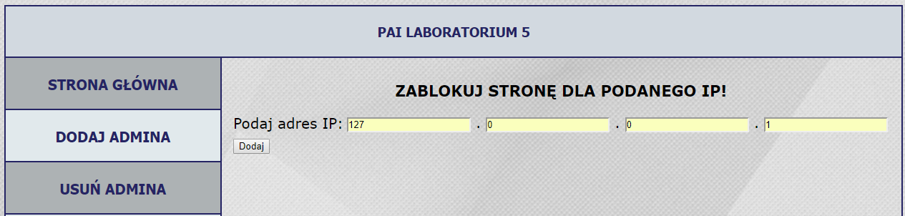

Blokowanie adresu ipv4 – rezultat:

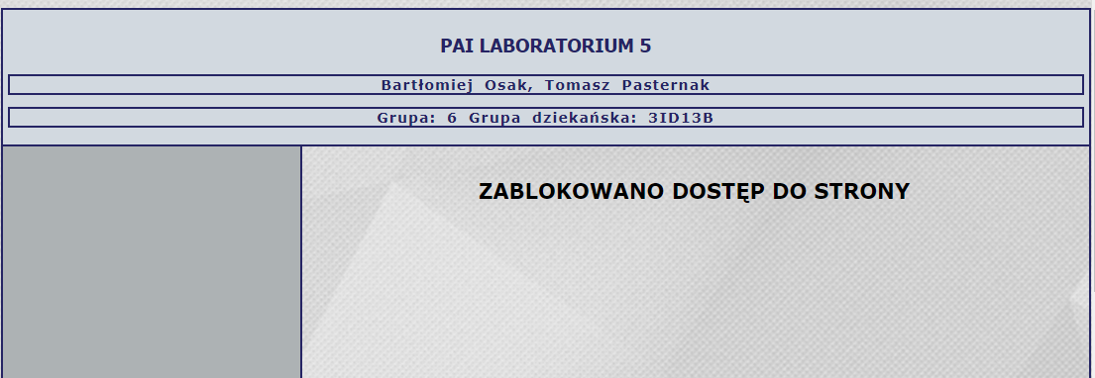

**Opis:**

Plik addIP.php odpowiada za blokowanie stron oraz podstron naszego portalu. Administrator uzupełnia odpowiednio pola formularza wpisując np. 192.168.0.1. Następnie po wybraniu przycisku Dodaj dane zostają walidowane i w przypadku poprawnego wpisania zostaną dodane do tabeli ip oraz po wejściu na dowolną z podstron naszego portalu z IP, które zostało umieszczone w tabeli ip zostanie wyświetlona specjalna strona block.html z komunikatem „Zablokowano dostęp do strony”. W przypadku błędnego wpisania danych, np. zakres liczb wykroczył poza 255 zostanie wyświetlony stosowny komunikat o zaistniałym problemie.

1. **Odblokowanie dostępu do stron.**

**Kod źródłowy:**

<?php

include("blockIP.php");

$address = $_SERVER['REMOTE_ADDR'];

$ip = new BlockIP;

$ip->block($address);

?>

<!DOCTYPE html>

<html>

<head>

<meta charset="utf-8">

<link rel="stylesheet" type="text/css" href="style.css">

<title>Bartłomiej Osak - Tomasz Pasternak - 3ID13B</title>

</head>

<body>

<div id="container">

<header>

<h3>PAI LABORATORIUM 5</h3>

</header>

<article>

<div id="leftmenu">

<ul>

<li>

<a id="first" href="index.php">STRONA GŁÓWNA</a>

</li>

<li>

<a href="signup.php">DODAJ ADMINA</a>

</li>

<li>

<a href="removeadmin.php">USUŃ ADMINA</a>

</li>

<li>

<a href="removeuser.php">USUŃ UŻYTKOWNIKA</a>

</li>

<li>

<a href="addpage.php">DODAJ NOWĄ STRONĘ</a>

</li>

<li>

<a href="modifypage.php">MODYFIKUJ STRONĘ</a>

</li>

<li>

<a href="removepage.php">USUŃ STRONĘ</a>

</li>

<li>

<a href="removetopic.php">USUŃ WĄTEK</a>

</li>

<li>

<a href="removecomment.php">USUŃ KOMENTARZE</a>

</li>

<li>

<a href="addIP.php">ZABLOKUJ DOSTĘP</a>

</li>

<li>

<a href="removeIP.php">ODBLOKUJ DOSTĘP</a>

</li>

<li>

<a href="logout.php">WYLOGUJ</a>

</li>

</ul>

</div>

<div id="content">

<p><strong><h2>USUŃ ZABLOKOWANY ADRES IP, ABY ODBLOKOWAĆ DOSTĘP DO PORTALU</h2></strong></p>

<?php

require("trylogin.php");

$object = new loginAdmin();

$object->checkSession();

if ($_SERVER['REQUEST_METHOD'] == "GET") {

$query = mysql_query("SELECT address FROM `ip`");

$countPage = mysql_result(mysql_query("SELECT COUNT(*) FROM `ip`"), 0);

if ($query && $countPage > 0) {

echo '<center><form method="post" action="removeIP.php">

<table><tr><td>Wybierz adres ipv4:</td><td><select name = "ip">';

while ($row = mysql_fetch_row($query)) {

echo '<option value="';

echo $row[0];

echo '">';

echo $row[0];

echo '</option>';

}

echo '<tr><td></td><td><input type="submit" value="Usuń"></td></tr>

</table>

</form></center>';

} else {

echo '<strong>Brak adresów IPv4 do usuniecia!</strong>';

}

} else {

$ip = htmlspecialchars($_POST["ip"]);

if (mysql_query("DELETE FROM `ip` WHERE (address = '" . $ip . "')")) {

echo '<strong>Usunięto pomyślnie! Odblokowano dostęp!</strong>';

} else {

echo '<strong>Niepowodzenie. Spróbuj ponownie!</strong>';

}

}

?>

</div>

</article>

<footer>

<h2 class="signature">Bartłomiej Osak, Tomasz Pasternak</h2>

</footer>

</div>

</body>

</html>

**Zobrazowanie:**

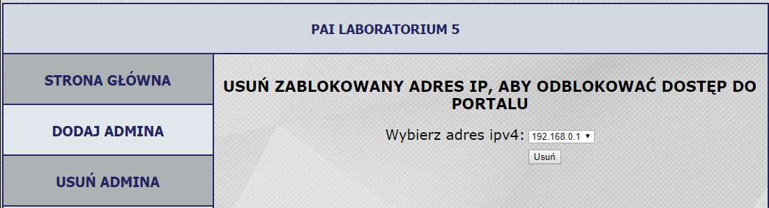

**Opis:**

Plik removeIP.php odpowiada za usunięcie adresu ip, który znajduje się w tabeli ip, w celu odblokowania dostępu do portalu. Na początku administrator dokonuje wyboru adresu ipv4 do usunięciu z menu wysuwanego. Po wybraniu przycisku potwierdź następuje walidacja danych i zostaje uruchomione proste polecenie SQL typu delete, które usuwa dane w tabeli ip, a tym samym zostaje odblokowany dostęp do portalu z danego adresu IP.

1. **Wylogowanie z konta administratora.**

**Kod źródłowy:**

<?php

session_start();

unset($_SESSION['loginadmin']);

unset($_SESSION['passwordadmin']);

header("Location: index.php");

?>

**Opis:**

Po wybraniu opcji wyloguj następuje usunięcie zmiennych loginadmin oraz passwordadmin zapisanych w sesji. Następuje przekierowanie do strony głównej portalu. Aby ponownie wejść do panelu administratora należy się zalogować prawidłowymi danymi.

1. **Strona logowania się użytkownika do forum dyskusyjnego.**

**Kod źródłowy:**

<?php

include("blockIP.php");

$address = $_SERVER['REMOTE_ADDR'];

$ip = new BlockIP;

$ip->block($address);

?>

<!DOCTYPE html>

<html>

<head>

<meta charset="utf-8">

<link rel="stylesheet" type="text/css" href="style.css">

<title>Bartłomiej Osak - Tomasz Pasternak - 3ID13B</title>

</head>

<body>

<div id="container">

<header>

<h3>PAI LABORATORIUM 5</h3>

<h2 class="signature">Bartłomiej Osak, Tomasz Pasternak</h2>

<h2 class="signature">Grupa: 6 Grupa dziekańska: 3ID13B</h2>

</header>

<article>

<div id="leftmenu">

<ul>

<li>

<a id="first" href="index.php">STRONA GŁÓWNA</a>

</li>

<li>

<a href="signupuser.php">REJESTRACJA</a>

</li>

</ul>

</div>

<div id="content">

<p><strong><h2>PANEL LOGOWANIA NA FORUM DYSKUSYJNE</h2></strong></p>

<?php

require("tryloginuser.php");

$object = new loginUser();

if ($object->checkLoginSession()) {

header("Location: forum.php");

}

if (isset($_POST['login']) && isset($_POST['password'])) {

$login = $_POST['login'];

$pass = $_POST['password'];

$pass = addslashes($pass);

$login = addslashes($login);

$login = htmlspecialchars($login);

$pass = sha1($pass);

if ($object->login($login, $pass)) {

header("Location: forum.php");

} else {

echo '<strong>Błędny login lub hasło! Spróbuj ponownie!</strong>';

}

}

echo '<center><form method="post" action="signinuser.php">

<table>

<tr><td>Login</td><td><input type="text" name="login"</td></tr>

<tr><td>Hasło</td><td><input type="password" name="password"></td></tr>

<tr><td></td><td><input type="submit" value="Zaloguj" ></td></tr>

</table>

</form></center>';

?>

</div>

</article>

<footer>

<h2 class="signature">Bartłomiej Osak, Tomasz Pasternak</h2>

</footer>

</div>

</body>

</html>

**Zobrazowanie:**

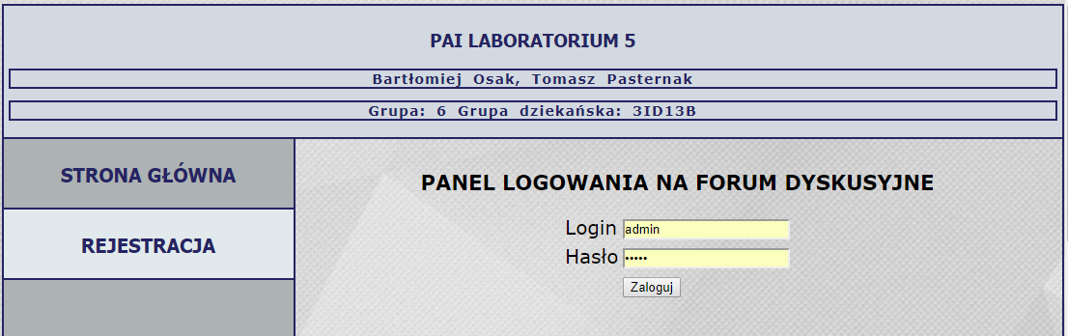

**Opis:**

Plik signinuser.php odpowiada za stronę logowania się użytkownika do forum dyskusyjnego. Użytkownik posiadający login oraz hasło wpisuje je w pola formularza. Klikając przycisk zaloguj następuje walidacja wpisanych danych za pomocą metod wywoływanych na rzecz obiektu klasy loginUser. W przypadku wykrycia błędu logowania zostanie wypisany komunikat, w przeciwnym razie użytkownik zostaje przekierowany do strony głównej forum dyskusyjnego. Domyślny login oraz hasło to admin.

1. **Strona główna forum dyskusyjnego oraz wątki na forum.**

**Kod źródłowy:**

<?php

include("blockIP.php");

$address = $_SERVER['REMOTE_ADDR'];

$ip = new BlockIP;

$ip->block($address);

date_default_timezone_set('Europe/Warsaw');

?>

<!DOCTYPE html>

<html>

<head>

<meta charset="utf-8">

<link rel="stylesheet" type="text/css" href="style.css">

<title>Bartłomiej Osak - Tomasz Pasternak - 3ID13B</title>

</head>

<body>

<div id="container">

<header>

<h3>PAI LABORATORIUM 5</h3>

<?php

session_start();

$login = $_SESSION['login'];

echo '<h3 id="log"><span>ZALOGOWANO JAKO: ' . $login . '</span></h3>';

?>

</header>

<article>

<div id="leftmenu">

<ul>

<li>

<a id="first" href="index.php">STRONA GŁÓWNA</a>

</li>

<li>

<a href="post.php">POCZTA</a>

</li>

<li>

<a href="logoutuser.php">WYLOGUJ</a>

</li>

<li>

<a href="addtopic.php">+ DODAJ TEMAT</a>

</li>

<?php

$query = mysql_query("SELECT name FROM `topic`");

if ($query) {

if (mysql_num_rows($query) > 0) {

while ($row = mysql_fetch_row($query)) {

echo '<li>

<a href="forum.php?page=' . $row[0] . '">' . $row[0] . '</a>

</li>';

}

}

}

?>

</ul>

</div>

<div id="content">

<?php

if (isset($_POST["add_comment"])) {

$content = $_POST["comment"];

$page = $_POST['page'];

$login = $_POST["login"];

$date = $_POST["date"];

if (mysql_query("INSERT INTO `comment` SET content = '" . $content . "', topic_name = '" . $page . "', user='" . $login . "', date='" . $date . "'")) {

header("Location: forum.php?page=$page");

} else {

echo '<strong>Błąd dodawania komentarza</strong>';

}

}

if (isset($_GET['page'])) {

$page = $_GET['page'];

$login = $_SESSION["login"];

$date = date('d M Y H:i:s');

$query = mysql_query("SELECT content, name FROM `topic` WHERE name = '" . $page . "'");

$queryComment = mysql_query("SELECT content,user,date FROM `comment` WHERE topic_name = '" . $page . "'");

if ($query) {

if (mysql_num_rows($query) > 0) {

$row = mysql_fetch_row($query);

echo '<h2>' . $row[1] . '</h2><br>';

echo '<p>' . $row[0] . '</p>';

if (mysql_num_rows($queryComment) > 0) {

while ($row = mysql_fetch_row($queryComment)) {

echo '<table class="comment">

<tr><td class="field">Autor:</td><td> ' . $row[1] . '</td></tr>

<tr><td class="field">Data wpisu:</td><td> ' . $row[2] . '</td></tr>

<tr><td class="field">Komentarz:</td><td> ' . $row[0] . '</td></tr></table>';

}

}

echo '<form method="post" action="forum.php">

<table class="comment">

<tr><td>Komentarz:</td></tr>

<tr><td><textarea rows="10" cols="30" name="comment"></textarea></td></tr>

<input type="hidden" value="' . $login . '" name="login">

<input type="hidden" value="' . $page . '" name="page">

<input type="hidden" value="' . $date . '" name ="date">

<tr><td><input type="submit" value="Dodaj komentarz" name="add_comment" ></td></tr>

</table>

</form>';

} else {

echo '<strong>Brak strony w bazie danych!</strong>';

}

} else {

echo '<strong>Błąd pobrania tabeli z bazy danych!</strong>';

}

} else {

echo'<h2><strong>WITAJ NA NASZYM FORUM</strong></h2>

<br><br><p id="menu">Wybierz jedną z opcji menu:<p>

<ul id = "menu">

<li><strong>POCZTA</strong> - ROZMAWIAJ Z INNYMI UŻYTKOWNIKAMI</li><br>

<li><strong>DODAJ TEMAT</strong> - DO DYSKUSJI</li><br>

<li><strong>lub dyskutuj w innych tematach!</strong></li><br>

</ul>';

}

?>

</div>

</article>

<footer>

<h2 class="signature">Bartłomiej Osak, Tomasz Pasternak</h2>

</footer>

</div>

</body>

</html>

**Zobrazowanie:**

Strona główna forum.

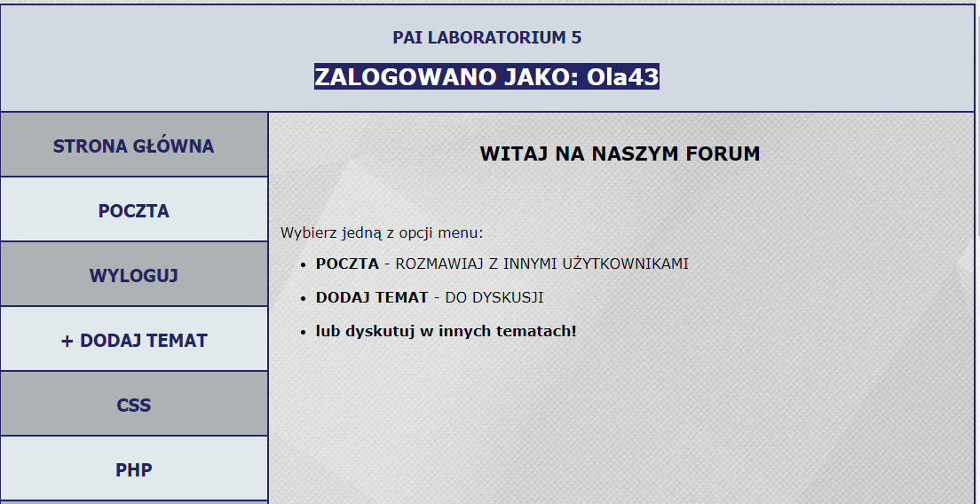

Strona przykładowego wątku:

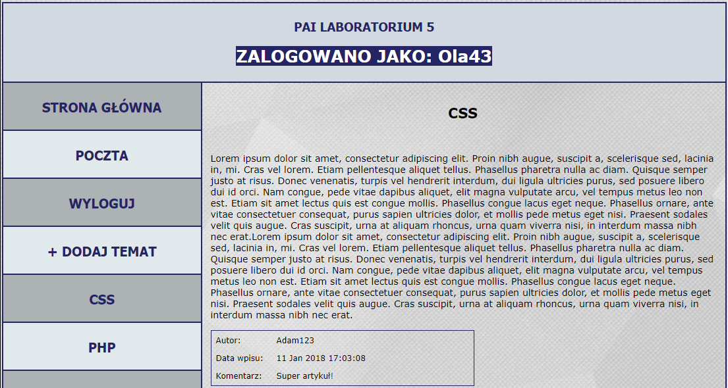

Dodanie komentarza – formularz:

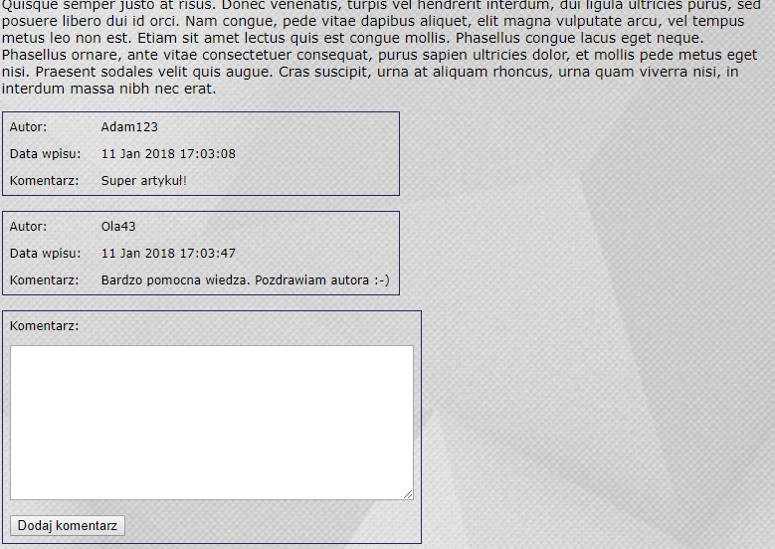

**Opis:**

Plik forum.php odpowiedzialny jest za wyświetlanie strony głównej – strony powitalnej forum dyskusyjnego. Strona ta zawiera lewe menu kontekstowe, która zawiera opcje: powrót do strony głównej portali, przejście do poczty elektronicznej, wylogowanie z forum, dodanie nowego tematu na forum oraz dodane wątki przez użytkowników. Menu wątków tematycznych tworzone jest dynamicznie za pomocą zapytania select pobierającego rekordy z tabeli topic. Po wejściu w dany wątek (tu: CSS) widzimy tekst artykułu oraz istnieje funkcja dodania komentarza. Pod każdym artkułem wyświetlane są dodane komentarze oraz pod nimi wyświetlany formularz z polem do napisania komentarza. Po uzupełnieniu pól należy użyć przycisku Dodaj Komentarz. Następuje wtedy dynamiczne dodanie komentarza do artykułu – całość odbywa się na tej samej strony, bez zbędnych przekierowań. W momencie użycia przycisku Dodaj Komentarz zostają wpisane do tabeli comment dane autora, czyli login, data wpisu oraz komentarz – sekcja uzupełniona przez użytkownika. W celu wypisania komentarzy pobierane są te same dane, lecz zamiast polecenia insert stosuje się tradycyjne zapytanie select umieszone w metodzie mysql_query.

1. **Dodawanie nowego wątku – tematu dyskusji.**

**Kod źródłowy:**

<?php

include("blockIP.php");

$address = $_SERVER['REMOTE_ADDR'];

$ip = new BlockIP;

$ip->block($address);

?>

<!DOCTYPE html>

<html>

<head>

<meta charset="utf-8">

<link rel="stylesheet" type="text/css" href="style.css">

<title>Bartłomiej Osak - Tomasz Pasternak - 3ID13B</title>

</head>

<body>

<div id="container">

<header>

<h3>PAI LABORATORIUM 5</h3>

</header>

<article>

<div id="leftmenu">

<ul>

<li>

<a id="first" href="index.php">STRONA GŁÓWNA</a>

</li>

<li>

<a id="first" href="forum.php">FORUM</a>

</li>

<li>

<a href="logoutuser.php">WYLOGUJ</a>

</li>

</ul>

</div>

<div id="content">

<p><strong><h2>DODAJ NOWY ARTYKUŁ DO DYSKUSJI!</h2></strong></p>

<?php

require("tryloginuser.php");

$object = new loginUser();

$object->checkSession();

if ($_SERVER['REQUEST_METHOD'] == "GET") {

echo '<center><form method="post" action="addtopic.php">

<table>

<tr><td>Podaj temat:</td><td><input type="text" maxlength="20" name="name"></td></tr>

<tr><td>Artykuł: </td><td><textarea rows="10" cols="30" name="content"></textarea></td></tr>

<tr><td></td><td><input type="submit" value="Dodaj" ></td></tr>

</table>

</form></center>';

} else if(!empty($_POST["name"]) && !empty($_POST["content"])) {

$name = htmlspecialchars($_POST["name"]);

$content = $_POST["content"];

if (mysql_query("INSERT INTO `topic` VALUES ( '" . $name . "','" . $content . "')")) {

header("Location: forum.php");

} else {

echo '<strong>Błąd dodawania nowego tematu!</strong>';

}

} else {

echo '<strong>Pola formularza nie mogą być puste!</strong>';

}

?>

</div>

</article>

<footer>

<h2 class="signature">Bartłomiej Osak, Tomasz Pasternak</h2>

</footer>

</div>

</body>

</html>

**Zobrazowanie:**

Formularz dodawania nowego artykułu do dyskusji.

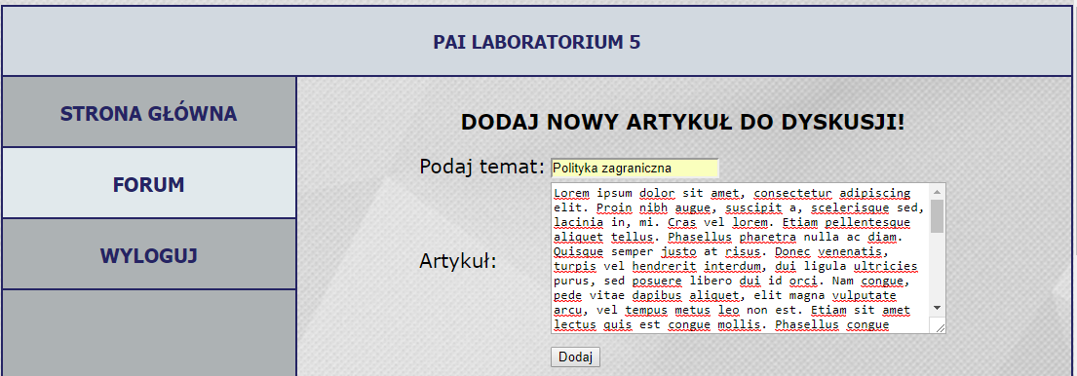

Efekt dodania nowego artykułu do dyskusji – rezultat.

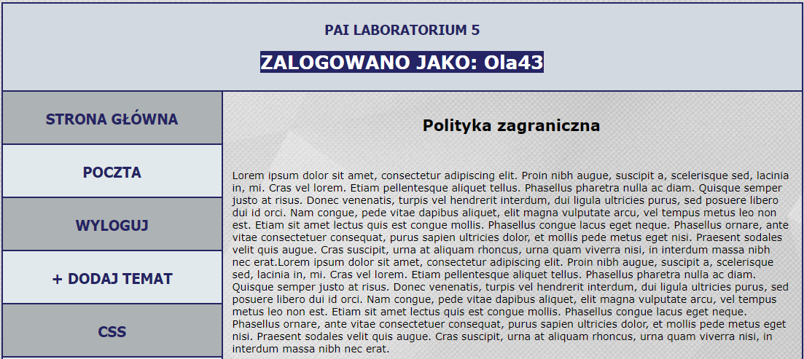

**Opis:**

Plik addtopic.php odpowiedzialny jest za dodawanie nowych tematów do dyskusji. Na początku zostaje wyświetlony prosty formularz zawierający dwa pola: temat oraz treść artykułu. Po użyciu przycisku dodaj wpisane dane ulegają walidacji. Jeśli proces się powiedzie następuje dodanie wpisanych wartości do tabeli topic za pomocą prostego zapytania typu insert. Ponadto dodany temat pokaże się na głównej stronie forum na lewym menu kontekstowym. Po wejściu do niego ujrzymy tytuł , treść artykułu oraz formularz dodawania nowego komentarza. W przypadku błędnie uzupełnionego formularza dodawania nowego tematu zostanie zwrócony stosowny komunikat.

1. **Strona powitalna poczty na forum dyskusyjnym.**

**Kod źródłowy:**

<?php

include("blockIP.php");

$address = $_SERVER['REMOTE_ADDR'];

$ip = new BlockIP;

$ip->block($address);

?>

<!DOCTYPE html>

<html>

<head>

<meta charset="utf-8">

<link rel="stylesheet" type="text/css" href="style.css">

<title>Bartłomiej Osak - Tomasz Pasternak - 3ID13B</title>

</head>

<body>

<div id="container">

<header>

<h3>PAI LABORATORIUM 5</h3>

</header>

<article>

<div id="leftmenu">

<ul>

<li>

<a id="first" href="index.php">STRONA GŁÓWNA</a>

</li>

<li>

<a href="forum.php">FORUM</a>

</li>

<li>

<a href="inbox.php">SKRZYNKA ODBIORCZA</a>

</li>

<li>

<a href="sendbox.php">WYSŁANE</a>

</li>

<li>

<a href="sendmessage.php">WYŚLIJ WIADOMOŚĆ</a>

</li>

<li>

<a href="logoutuser.php">WYLOGUJ</a>

</li>

</ul>

</div>

<div id="content">

<?php

session_start();

$user = $_SESSION["login"];

$count = mysql_result(mysql_query("SELECT COUNT(*) FROM `message` WHERE user='" . $user . "'"), 0);

$countSent = mysql_result(mysql_query("SELECT COUNT(*) FROM `sendmessage` WHERE `from`='" . $user . "'"), 0);

echo '<p><strong><h2>WITAJ W PANELU OBSŁUGI WIADOMOŚCI PRYWATNYCH</h2></strong></p>

<br><hr><center><strong><h3>Masz wiadomości odebranych: ' . $count . '</h3></strong></center><hr>

<br><hr><center><strong><h3>Masz wiadomości wysłanych: ' . $countSent . '</h3></strong></center><hr>';

?>

</div>

</article>

<footer>

<h2 class="signature">Bartłomiej Osak, Tomasz Pasternak</h2>

</footer>

</div>

</body>

</html>

**Zobrazowanie:**

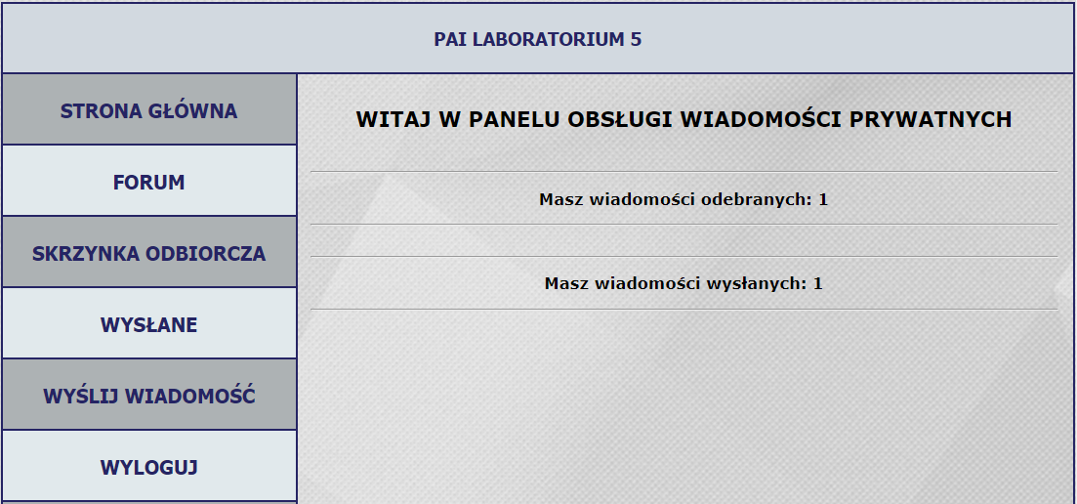

**Opis:**

Plik post.php odpowiada za stronę powitalną w sekcji poczty elektronicznej forum dyskusyjnego. Zawiera ona lewe menu kontekstowe, które zawiera: przejście do strony głównej portalu, przejście do strony głównej forum dyskusyjnego, przejście do skrzynki odbiorczej, do skrzynki z wiadomościami wysłanymi oraz przejście do sekcji wysyłania wiadomości do innego użytkownika lub administratora głównego. Ponadto w sekcji article znajduje się informacja, ile wiadomości odebranych oraz wysłanych znajduje się w odpowiednich skrzynkach dla obecnie zalogowanego użytkownika.

1. **Skrzynka odbiorcza, odpisywanie na odebraną wiadomość, usuwanie wiadomości odebranych.**

**Kod źródłowy – skrzynka odbiorcza:**

<?php

include("blockIP.php");

$address = $_SERVER['REMOTE_ADDR'];

$ip = new BlockIP;

$ip->block($address);

date_default_timezone_set('Europe/Warsaw');

?>

<!DOCTYPE html>

<html>

<head>

<meta charset="utf-8">

<link rel="stylesheet" type="text/css" href="style.css">

<title>Bartłomiej Osak - Tomasz Pasternak - 3ID13B</title>

</head>

<body>

<div id="container">

<header>

<h3>PAI LABORATORIUM 5</h3>

<?php

session_start();

$login = $_SESSION['login'];

echo '<h3 id="log"><span>ZALOGOWANO JAKO: ' . $login . '</span></h3>';

?>

</header>

<article>

<div id="leftmenu">

<ul>

<li>

<a id="first" href="index.php">STRONA GŁÓWNA</a>

</li>

<li>

<a href="forum.php">FORUM</a>

</li>

<li>

<a href="post.php">POCZTA</a>

</li>

<li>

<a href="inbox.php">SKRZYNKA ODBIORCZA</a>

</li>

<li>

<a href="sendbox.php">WYSŁANE</a>

</li>

<li>

<a href="sendmessage.php">WYŚLIJ WIADOMOŚĆ</a>

</li>

<li>

<a href="logoutuser.php">WYLOGUJ</a>

</li>

</ul>

</div>

<div id="content">

<?php

if ($_SERVER['REQUEST_METHOD'] == "GET") {

$user = $_SESSION["login"];

$query = mysql_query("SELECT `from`,`subject`,`date`,`content`,`id` FROM `message` WHERE user = '" . $user . "'");

if ($query) {

if (mysql_num_rows($query) > 0) {

echo '<table><tr><td class="field">

<form action="removemessage.php" method="post">

<input type="hidden" value=' . $user . ' name="user">

<input type="submit" value="Usuń wiadomości">

</form></td></tr></table>';

while ($row = mysql_fetch_row($query)) {

echo '<table class="comment">

<tr><td class="field"><strong>Nadawca:</strong></td><td> ' . $row[0] . '</td></tr>

<tr><td class="field"><strong>Temat:</strong></td><td> ' . $row[1] . '</td></tr>

<tr><td class="field"><strong>Data wysłania:</strong></td><td> ' . $row[2] . '</td></tr>

<tr><td class="field"><strong>Treść:</strong></td><td> ' . $row[3] . '</td></tr>

<tr><td class="field"><form action="sendanswer.php" method="post">

<input type="hidden" value=' . $row[0] . ' name="user">

<input type="hidden" value=' . $row[1] . ' name="subject">

<input type="submit" value="Odpowiedz"></form></tr></td></tr>

</table>';

}

} else {

echo '<strong>Brak wiadomości w skrzynce odbiorczej!</strong>';

}

} else {

echo '<strong>Błąd pobrania tabeli z bazy danych!</strong>';

}

}

?>

</div>

</article>

<footer>

<h2 class="signature">Bartłomiej Osak, Tomasz Pasternak</h2>

</footer>

</div>

</body>

</html>

**Kod źródłowy – wiadomość jako odpowiedź do wiadomości odebranej:**

<?php

include("blockIP.php");

$address = $_SERVER['REMOTE_ADDR'];

$ip = new BlockIP;

$ip->block($address);

date_default_timezone_set('Europe/Warsaw');

?>

<!DOCTYPE html>

<html>

<head>

<meta charset="utf-8">

<link rel="stylesheet" type="text/css" href="style.css">

<title>Bartłomiej Osak - Tomasz Pasternak - 3ID13B</title>

</head>

<body>

<div id="container">

<header>

<h3>PAI LABORATORIUM 5</h3>

</header>

<article>

<div id="leftmenu">

<ul>

<li>

<a id="first" href="index.php">STRONA GŁÓWNA</a>

</li>

<li>

<a href="forum.php">FORUM</a>

</li>

<li>

<a href="post.php">POCZTA</a>

</li>

<li>

<a href="inbox.php">SKRZYNKA ODBIORCZA</a>

</li>

<li>

<a href="sendbox.php">WYSŁANE</a>

</li>

<li>

<a href="sendmessage.php">WYŚLIJ WIADOMOŚĆ</a>

</li>

<li>

<a href="logoutuser.php">WYLOGUJ</a>

</li>

</ul>

</div>

<div id="content">

<p><strong><h2>WYŚLIJ ODPOWIEDŹ</h2></strong></p>

<?php

require("tryloginuser.php");

$object = new loginUser();

$object->checkSession();

if (isset($_POST["user"]) && isset($_POST["subject"]) && isset($_POST["content"]) && isset($_POST["from"])) {

$from = htmlspecialchars($_POST["from"]);

$user = htmlspecialchars($_POST["user"]);

$subject = htmlspecialchars($_POST["subject"]);

$content = $_POST["content"];

$date = htmlspecialchars(date('d M Y H:i:s'));

if (strlen($content) > 0) {

if (mysql_query("INSERT INTO `message` SET `content` = '" . $content . "', `user` = '" . $user . "', `date` = '" . $date . "', `subject` = '" . $subject . "', `from`='" . $from . "'")

&& mysql_query("INSERT INTO `sendmessage` SET `content` = '" . $content . "', `user` = '" . $user . "', `date` = '" . $date . "', `subject` = '" . $subject . "', `from`='" . $from . "'")) {

echo '<strong><h3><center>Wysłano!</center></h3></strong>';

} else {

echo '<strong>Błąd wysyłania wiadomości!</strong>';

}

} else {

echo '<strong>Nie można wysłać wiadomości bez zawartości!</strong>';

}

}

if ($_SERVER['REQUEST_METHOD'] == "POST") {

if (!empty($_POST["user"]) && !empty($_POST["subject"])) {

$from = $_SESSION["login"];

$subject = $_POST["subject"];

$user = $_POST["user"];

echo '<center><form method="post" action="sendanswer.php">

<table>

<tr><td>Wybierz odbiorcę:</td><td><input disabled type="text" placeholder="' . $user . '"></td></tr>

<tr><td>Temat wiadomości:</td><td><input disabled type="text" placeholder="Re: ' . $subject . '"></td></tr>

<tr><td>Treść: </td><td><textarea rows="10" cols="30" name="content"></textarea></td></tr>

<input type="hidden" name="from" value="' . $from . '">

<input type="hidden" name="user" value="' . $user . '">

<input type="hidden" name="subject" value="' . $subject . '">

<tr><td></td><td><input type="submit" value="Wyślij" ></td></tr>

</table>

</form></center>';

}

} else {

header("Location: forum.php");

}

?>

</div>

</article>

<footer>

<h2 class="signature">Bartłomiej Osak, Tomasz Pasternak</h2>

</footer>

</div>

</body>

</html>

**Kod źródłowy – usuwanie wiadomości odebranych:**

<?php

include("blockIP.php");

$address = $_SERVER['REMOTE_ADDR'];

$ip = new BlockIP;

$ip->block($address);

date_default_timezone_set('Europe/Warsaw');

session_start();

if ($_SERVER['REQUEST_METHOD'] == "POST") {

$user = $_SESSION["login"];

$query = mysql_query("DELETE FROM `message` WHERE user = '" . $user . "'");

header("Location: inbox.php");

}

?>

**Zobrazowanie:**

Skrzynka odbiorcza.

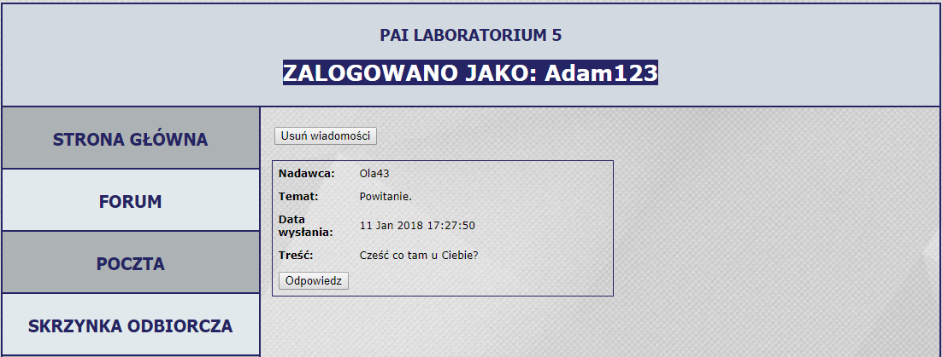

Odpowiedź zwrotna do wiadomości odebranej.

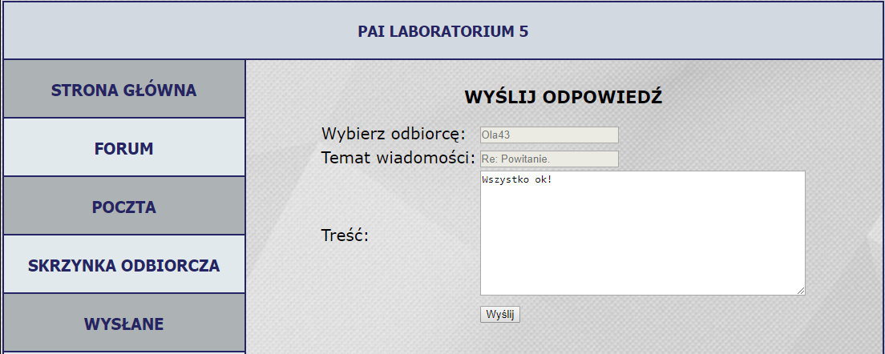

Rezultat wysłania odpowiedzi:

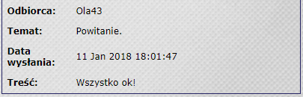

Usuwanie wiadomości – rezultat:

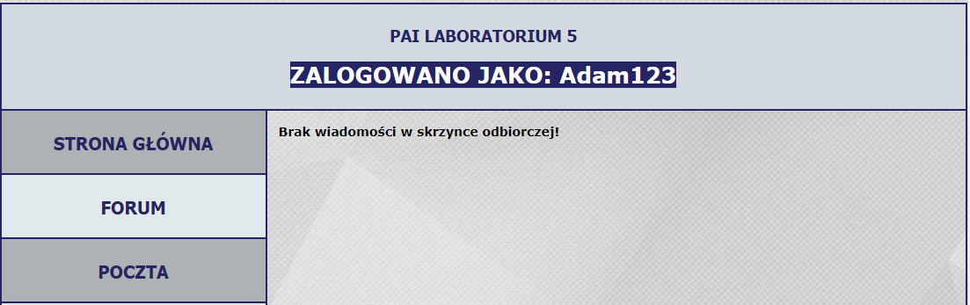

**Opis:**

W skrzynce odbiorczej pobieranie wiadomości zostało zadeklarowane w pliku inbox.php. W pliku tym wystepuje zapytanie, które pobiera wiadomości, których odbiorcą jest zalogowany do forum obecnie użytkownik. Dane pobierane są z tabeli message. Dane stanowią: nadawca, temat, data nadesłania oraz treść wiadomości. W skrzynce odbiorczej znajduje się również opcja bezpośredniego odpisywania na otrzymaną wiadomość w formie odpowiedzi, aby ułtawić toczenie się konwersacji pomiędzy użytkownikami w jednym wątku – temacie wiadomości. Za odpisywanie w formie odpowiedzi odpowiada plik sendanswer.php. Odpowiada on za wyświetlenie formularza z trzema polami, które tylko jedno z nich jest aktywne. W pierwszym polu jest nazwa odbiorcy, czyli nadawcy maila, na którego mail odpisujemy. W drugim polu znajduje się temat wiadomości, czyli jest to ten sam temat co w wiadomości odebranej (stosowany jest dopisek Re: abc oznaczający odpowiedź zwrotną do nadawcy). Ostatnie pole to treść wiadomości. W momencie wciśnięcia przycisku wyślij dane są walidowane i następuje wpisanie do tabeli wiadomości wysłanych nowego rekordu oraz do tabeli wiadomości odebranych nowego rekordu. Ostatnią funkcjonalnością w skrzynce odbiorczej jest usuwanie wiadomości. Po użyciu przycisku usun wiadomości zostaje wywołane polecenie delete z tabeli message – tylko dla wiadomości dt. zalogowanego użytkownika. Usuwanie odbywa się bez przekierowań. Po usunięciu występuje napis o braku wiadomości w skrzynce odbiorczej.

1. **Skrzynka wiadomości wysłanych.**

**Kod źródłowy – wysłane:**

<?php

include("blockIP.php");

$address = $_SERVER['REMOTE_ADDR'];

$ip = new BlockIP;

$ip->block($address);

date_default_timezone_set('Europe/Warsaw');

?>

<!DOCTYPE html>

<html>

<head>

<meta charset="utf-8">

<link rel="stylesheet" type="text/css" href="style.css">

<title>Bartłomiej Osak - Tomasz Pasternak - 3ID13B</title>

</head>

<body>

<div id="container">

<header>

<h3>PAI LABORATORIUM 5</h3>

<?php

session_start();

$login = $_SESSION['login'];

echo '<h3 id="log"><span>ZALOGOWANO JAKO: ' . $login . '</span></h3>';

?>

</header>

<article>

<div id="leftmenu">

<ul>

<li>

<a id="first" href="index.php">STRONA GŁÓWNA</a>

</li>

<li>

<a href="forum.php">FORUM</a>

</li>

<li>

<a href="post.php">POCZTA</a>

</li>

<li>

<a href="inbox.php">SKRZYNKA ODBIORCZA</a>

</li>

<li>

<a href="sendbox.php">WYSŁANE</a>

</li>

<li>

<a href="sendmessage.php">WYŚLIJ WIADOMOŚĆ</a>

</li>

<li>

<a href="logoutuser.php">WYLOGUJ</a>

</li>

</ul>

</div>

<div id="content">

<?php

if ($_SERVER['REQUEST_METHOD'] == "GET") {

$user = $_SESSION["login"];

$query = mysql_query("SELECT `user`,`subject`,`date`,`content`,`id` FROM `sendmessage` WHERE `from` = '" . $user . "'");

if ($query) {

if (mysql_num_rows($query) > 0) {

echo '<table><tr><td class="field">

<form action="removemessagesent.php" method="post">

<input type="hidden" value=' . $user . ' name="user">

<input type="submit" value="Usuń wiadomości">

</form></td></tr></table>';

while ($row = mysql_fetch_row($query)) {

echo '<table class="comment">

<tr><td class="field"><strong>Odbiorca:</strong></td><td> ' . $row[0] . '</td></tr>

<tr><td class="field"><strong>Temat:</strong></td><td> ' . $row[1] . '</td></tr>

<tr><td class="field"><strong>Data wysłania:</strong></td><td> ' . $row[2] . '</td></tr>

<tr><td class="field"><strong>Treść:</strong></td><td> ' . $row[3] . '</td></tr>

</table>';

}

} else {

echo '<strong>Brak wiadomości w wysłanych!</strong>';

}

} else {

echo mysql_error();

echo '<strong>Błąd pobrania tabeli z bazy danych!</strong>';

}

}

?>

</div>

</article>

<footer>

<h2 class="signature">Bartłomiej Osak, Tomasz Pasternak</h2>

</footer>

</div>

</body>

</html>

**Kod źródłowy – usuwanie wiadomości wysłanych:**

<?php

include("blockIP.php");

$address = $_SERVER['REMOTE_ADDR'];

$ip = new BlockIP;

$ip->block($address);

date_default_timezone_set('Europe/Warsaw');

session_start();

if ($_SERVER['REQUEST_METHOD'] == "POST") {

$user = $_SESSION["login"];

$query = mysql_query("DELETE FROM `sendmessage` WHERE `from` = '" . $user . "'");

header("Location: sendbox.php");

}

?>

**Zobrazowanie:**

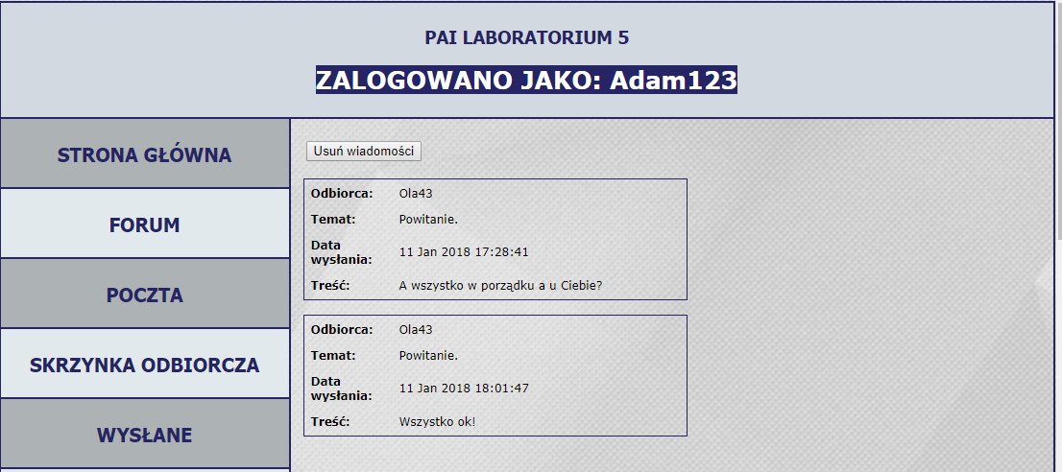

**Opis:**

W skrzynce wysłanych wiadomości pobieranie wiadomości zostało zadeklarowane w pliku sendbox.php. W pliku tym wystepuje zapytanie, które pobiera wiadomości, których nadawcą jest zalogowany do forum obecnie użytkownik. Dane pobierane są z tabeli sendmessage. Ponadto obecne jest funkcja - usuwanie wiadomości. Po użyciu przycisku usun wiadomości zostaje wywołane polecenie delete z tabeli sendmessage – tylko dla wiadomości dt. zalogowanego użytkownika. Usuwanie odbywa się bez przekierowań. Po usunięciu występuje napis o braku wiadomości w skrzynce wiadomości wysłanych.

1. **Wylogowanie z konta użytkownika – z forum.**

**Kod źródłowy:**

<?php

session_start();

unset($_SESSION['login']);

unset($_SESSION['password']);

header("Location: index.php");

?>

**Opis:**

Po wybraniu opcji wyloguj następuje usunięcie zmiennych login oraz password zapisanych w sesji. Następuje przekierowanie do strony głównej portalu. Aby ponownie wejść do forum należy się zalogować prawidłowymi danymi.

1. **Style CSS.**

**Kod źródłowy:**

body {

background-color: #fff;

background-image: url("tlo.jpg");

background-repeat: repeat;

margin: 0 !important;

}

header {

border: 2px solid rgb(37, 36, 100);

font-family: "Tahoma";

padding: 5px;

text-align: center;

color: rgb(37, 36, 100);

background: rgb(210, 217, 224);

}

.signature {

font-family: Verdana;

font-size: 14px;

letter-spacing: 0.3mm;

word-spacing: 5px;

border: inherit;

}

#container {

width: 90%;

min-width: 1100px;

min-height: 1000px;

margin-left: auto;

margin-right: auto;

margin-top: 15px;

}

#topmenu ul li a:hover {

background: rgb(37, 36, 100);

color: rgb(255, 255, 255);

}

#leftmenu {

width: 300px;

float: left;

border-right: 2px solid rgb(37, 36, 100);

display: block;

background: rgb(173, 178, 180);

border-bottom: none;

height: 100%;

position: absolute;

}

#leftmenu ul {

font-family: "Tahoma";

font-weight: bold;

height: 75px;

font-size: 20px;

list-style-type: none;

margin: 0px;

padding: 0px;

}

#leftmenu ul li {

display: block;

width: 300px;

background: rgb(173, 178, 180);

float: left;

}

#leftmenu ul li:nth-of-type(2n) {

background: rgb(225, 233, 236);

}

#leftmenu ul li a {

height: 71px;

text-decoration: none;

display: block;

line-height: 75px;

text-align: center;

border-bottom: 2px solid rgb(37, 36, 100);

color: rgb(37, 36, 100);

}

#leftmenu ul li a:hover {

background: rgb(37, 36, 100);

color: rgb(255, 255, 255);

}

article,

#leftmenu {

display: table-cell;

vertical-align: top;

}

#first {

border-top: none !important;

}

article {

min-width: 792px;

min-height: 1200px;

border: 2px solid rgb(37, 36, 100);

display: block;

font-family: Verdana;

white-space: normal;

font-size: 14px;

border-top: none;

overflow: hidden;

position: relative;

}

footer {

min-width: 1100px;

min-height: 80px;

text-align: center;

padding: 10px;

display: block;

margin-top: 20px;

border: 2px solid rgb(37, 36, 100);

background: rgb(210, 217, 224);

color: rgb(37, 36, 100);

}

footer::before {

content: "Autorzy:";

font-family: Verdana;

font-weight: bold;

font-size: 10px;

}

footer::after {

content: "2017";

font-family: Verdana;

font-weight: bold;

font-size: 10px;

}

iframe {

width: 100%;

height: 1165px;

}

fieldset{

margin: 0;

padding: 0;

height: 100%;

display: block;

border: none;

}

.vertical {

display: table;

margin-left: auto;

margin-right: auto;

width: 500px;

height: 100px;

border: 1px solid rgb(37, 36, 100);

}

.vertical span {

display: table-cell;

vertical-align: middle;

text-transform: uppercase;

}

.form {

font-size: 15px;

font-weight: bold;

}

#php_form span input[type="submit"]:active,

input:focus {

background: rgb(37, 36, 100);

color: rgb(255, 255, 255);

}

#php_form span input {

border-radius: 10px;

}

#content tr{

font-size: 20px;

}

#php_form span textarea:active,

textarea:focus {

background: rgb(37, 36, 100);

color: rgb(255, 255, 255);

}

#php_form span textarea {

border-radius: 10px;

}

#php_form span select:active,

select:focus {

background: rgb(37, 36, 100);

color: rgb(255, 255, 255);

font-weight: bold;

font-size: 15px;

}

#php_form span input[type="submit"] {

background: rgb(37, 36, 100);

color: rgb(255, 255, 255);

font-family: Verdana;

font-weight: bold;

border-radius: 10px;

}

#log span{

background: rgb(37, 36, 100);

color: rgb(255, 255, 255);

font-family: Verdana;

font-family: Verdana;

font-size: 25px;

font-weight: bold;

}

table.comment tr td{

text-align: left;

font-size: 12px;

padding: 5px;

}

table.comment {

margin-top:15px;

border: 1px solid rgb(37, 36, 100);

min-width: 400px;

max-width: 600px;

}

textarea {

resize: vertical;

width: 400px;

}

.field{

width: 80px;

vertical-align: top;

}

#content{

padding: 15px 15px 15px 315px;

}

article {

min-width: 792px;

min-height: 1200px;

border: 2px solid rgb(37, 36, 100);

display: block;

font-family: Verdana;

white-space: normal;

font-size: 14px;

border-top: none;

overflow: hidden;

position: relative;

}

h2{

text-align: center;

}

#menu{

font-size: 16px;

}

**Zadanie 2.**

**Zabezpieczyć serwis WWW przed niepożądanym dostępem z adresu IP. Adresy, z których nie można się połączyć przechowywane są w bazie danych lub pliku konfiguracyjnym.**

**Blokowanie dostępu do stron.**

**Kod źródłowy:**

<?php

include("blockIP.php");

$address = $_SERVER['REMOTE_ADDR'];

$ip = new BlockIP;

$ip->block($address);

?>

<!DOCTYPE html>

<html>

<head>

<meta charset="utf-8">

<link rel="stylesheet" type="text/css" href="style.css">

<title>Bartłomiej Osak - Tomasz Pasternak - 3ID13B</title>

</head>

<body>

<div id="container">

<header>

<h3>PAI LABORATORIUM 5</h3>

</header>

<article>

<div id="leftmenu">

<ul>

<li>

<a id="first" href="index.php">STRONA GŁÓWNA</a>

</li>

<li>

<a href="signup.php">DODAJ ADMINA</a>

</li>

<li>

<a href="removeadmin.php">USUŃ ADMINA</a>

</li>

<li>

<a href="removeuser.php">USUŃ UŻYTKOWNIKA</a>

</li>

<li>

<a href="addpage.php">DODAJ NOWĄ STRONĘ</a>

</li>

<li>

<a href="modifypage.php">MODYFIKUJ STRONĘ</a>

</li>

<li>

<a href="removepage.php">USUŃ STRONĘ</a>

</li>

<li>

<a href="removetopic.php">USUŃ WĄTEK</a>

</li>

<li>

<a href="removecomment.php">USUŃ KOMENTARZE</a>

</li>

<li>

<a href="addIP.php">ZABLOKUJ DOSTĘP</a>

</li>

<li>

<a href="removeIP.php">ODBLOKUJ DOSTĘP</a>

</li>

<li>

<a href="logout.php">WYLOGUJ</a>

</li>

</ul>

</div>

<div id="content">

<p><strong><h2>ZABLOKUJ STRONĘ DLA PODANEGO IP!</h2></strong></p>

<?php

require("trylogin.php");

$object = new loginAdmin();

$object->checkSession();

if ($_SERVER['REQUEST_METHOD'] == "GET") {

echo '<center><form method="post" action="addIP.php">

<table>

<tr><td>Podaj adres IP:</td><td>

<input type="text" maxlength="3" name="ip1"> .

<input type="text" maxlength="3" name="ip2">

. <input type="text" maxlength="3" name="ip3">

. <input type="text" maxlength="3" name="ip4"></td></tr>

<td><input type="submit" value="Dodaj"></td></tr>

</table>

</form></center>';

} else if (isset($_POST["ip1"]) && isset($_POST["ip2"]) && isset($_POST["ip3"]) && isset($_POST["ip4"])) {

if (strlen($_POST["ip1"]) > 0 && strlen($_POST["ip2"]) > 0 && strlen($_POST["ip3"]) > 0 && strlen($_POST["ip4"]) > 0) {

if (is_numeric($_POST["ip1"]) && is_numeric($_POST["ip2"]) && is_numeric($_POST["ip3"]) && is_numeric($_POST["ip4"]) && ($_POST["ip1"] < 256)

&& ($_POST["ip1"] >= 0) && ($_POST["ip2"] < 256) && ($_POST["ip2"] >= 0) && ($_POST["ip3"] < 256) && ($_POST["ip3"] >= 0) && ($_POST["ip4"] < 256) && ($_POST["ip4"] >= 0)) {

$ip = $_POST["ip1"] . '.' . $_POST["ip2"] . '.' . $_POST["ip3"] . '.' . $_POST["ip4"];

if (mysql_query("INSERT INTO `ip` VALUES ( '" . $ip . "')")) {

echo '<strong>Dodano adres do zablokowania!</strong>';

} else {

echo '<strong>Błąd dodawania!</strong>';

}

} else {

echo '<strong>Błędnie wpisano adres ipv4!</strong>';

}

} else {

echo '<strong> Nie mozna dodac pustego!</strong>';

}

} else {

echo '<strong>Pola formularza nie mogą być puste!</strong>';

}

?>

</div>

</article>

<footer>

<h2 class="signature">Bartłomiej Osak, Tomasz Pasternak</h2>

</footer>

</div>

</body>

</html>

**Kod źródłowy strony dla użytkownika bez dostępu do portalu:**

<!DOCTYPE html>

<html>

<head>

<meta charset="utf-8">

<link rel="stylesheet" type="text/css" href="style.css">

<title>Bartłomiej Osak - Tomasz Pasternak - 3ID13B</title>

</head>

<body>

<div id="container">

<header>

<h3>PAI LABORATORIUM 5</h3>

<h2 class="signature">Bartłomiej Osak, Tomasz Pasternak</h2>

<h2 class="signature">Grupa: 6 Grupa dziekańska: 3ID13B</h2>

</header>

<article>

<div id="leftmenu"></div>

<div id="content">

<h2><strong>ZABLOKOWANO DOSTĘP DO STRONY</strong></h2>

</div>

</article>

<footer>

<h2 class="signature">Bartłomiej Osak, Tomasz Pasternak</h2>

</footer>

</div>

</body>

</html>

**Zobrazowanie:**

Blokowanie adresu ipv4 – formularz:



Blokowanie adresu ipv4 – rezultat:



**Opis:**

Plik addIP.php odpowiada za blokowanie stron oraz podstron naszego portalu. Administrator uzupełnia odpowiednio pola formularza wpisując np. 192.168.0.1. Następnie po wybraniu przycisku Dodaj dane zostają walidowane i w przypadku poprawnego wpisania zostaną dodane do tabeli ip oraz po wejściu na dowolną z podstron naszego portalu z IP, które zostało umieszczone w tabeli ip zostanie wyświetlona specjalna strona block.html z komunikatem „Zablokowano dostęp do strony”. W przypadku błędnego wpisania danych, np. zakres liczb wykroczył poza 255 zostanie wyświetlony stosowny komunikat o zaistniałym problemie.

**Odblokowanie dostępu do stron.**

**Kod źródłowy:**

<?php

include("blockIP.php");

$address = $_SERVER['REMOTE_ADDR'];

$ip = new BlockIP;

$ip->block($address);

?>

<!DOCTYPE html>

<html>

<head>

<meta charset="utf-8">

<link rel="stylesheet" type="text/css" href="style.css">

<title>Bartłomiej Osak - Tomasz Pasternak - 3ID13B</title>

</head>

<body>

<div id="container">

<header>

<h3>PAI LABORATORIUM 5</h3>

</header>

<article>

<div id="leftmenu">

<ul>

<li>

<a id="first" href="index.php">STRONA GŁÓWNA</a>

</li>

<li>

<a href="signup.php">DODAJ ADMINA</a>

</li>

<li>

<a href="removeadmin.php">USUŃ ADMINA</a>

</li>

<li>

<a href="removeuser.php">USUŃ UŻYTKOWNIKA</a>

</li>

<li>

<a href="addpage.php">DODAJ NOWĄ STRONĘ</a>

</li>

<li>

<a href="modifypage.php">MODYFIKUJ STRONĘ</a>

</li>

<li>

<a href="removepage.php">USUŃ STRONĘ</a>

</li>

<li>

<a href="removetopic.php">USUŃ WĄTEK</a>

</li>

<li>

<a href="removecomment.php">USUŃ KOMENTARZE</a>

</li>

<li>

<a href="addIP.php">ZABLOKUJ DOSTĘP</a>

</li>

<li>

<a href="removeIP.php">ODBLOKUJ DOSTĘP</a>

</li>

<li>

<a href="logout.php">WYLOGUJ</a>

</li>

</ul>

</div>

<div id="content">

<p><strong><h2>USUŃ ZABLOKOWANY ADRES IP, ABY ODBLOKOWAĆ DOSTĘP DO PORTALU</h2></strong></p>

<?php

require("trylogin.php");

$object = new loginAdmin();

$object->checkSession();

if ($_SERVER['REQUEST_METHOD'] == "GET") {

$query = mysql_query("SELECT address FROM `ip`");

$countPage = mysql_result(mysql_query("SELECT COUNT(*) FROM `ip`"), 0);

if ($query && $countPage > 0) {

echo '<center><form method="post" action="removeIP.php">

<table><tr><td>Wybierz adres ipv4:</td><td><select name = "ip">';

while ($row = mysql_fetch_row($query)) {

echo '<option value="';

echo $row[0];

echo '">';

echo $row[0];

echo '</option>';

}

echo '<tr><td></td><td><input type="submit" value="Usuń"></td></tr>

</table>

</form></center>';

} else {

echo '<strong>Brak adresów IPv4 do usuniecia!</strong>';

}

} else {

$ip = htmlspecialchars($_POST["ip"]);

if (mysql_query("DELETE FROM `ip` WHERE (address = '" . $ip . "')")) {

echo '<strong>Usunięto pomyślnie! Odblokowano dostęp!</strong>';

} else {

echo '<strong>Niepowodzenie. Spróbuj ponownie!</strong>';

}

}

?>

</div>

</article>

<footer>

<h2 class="signature">Bartłomiej Osak, Tomasz Pasternak</h2>

</footer>

</div>

</body>

</html>

**Zobrazowanie:**



**Opis:**

Plik removeIP.php odpowiada za usunięcie adresu ip, który znajduje się w tabeli ip, w celu odblokowania dostępu do portalu. Na początku administrator dokonuje wyboru adresu ipv4 do usunięciu z menu wysuwanego. Po wybraniu przycisku potwierdź następuje walidacja danych i zostaje uruchomione proste polecenie SQL typu delete, które usuwa dane w tabeli ip, a tym samym zostaje odblokowany dostęp do portalu z danego adresu IP.